

**PIANO REGIONALE DI PREVENZIONE 2020 - 2025**

**Programma Predefinito PP8**

**A cura del Gruppo di Lavoro costituito con Determinazione n.27 del 13.01.2021**

**del Direttore del Servizio Promozione della salute e osservatorio epidemiologico**

**della Direzione generale della Sanità**

**Il Gruppo di Lavoro costituito con Determinazione n.27 del 13.01.2021**

Maria Rita Angius, Michela Sarrica - SPreSAL sede di Sassari

Serena Lay, Pietro Masia- SPreSAL sede di Olbia

Bruno Curreli - SPreSAL sede di Nuoro

Daniele Incollu - SPreSAL sede di Lanusei

Valentina Erdas - SPreSAL sede di Oristano

Antonina Sanna - SPreSAL sede di Sanluri

Federica Schirru, Sergio Stecchi - SPreSAL sede di Carbonia

Virgilio Nieddu, Maria Stefania Sanna, Matteo Molino – SPreSAL sede di Cagliari

Salvatore Denti, Francesco di Gangi – INAIL

Augusto Sanna - Assessorato dell’Igiene e Sanità e dell’Assistenza Sociale

Il Gruppo di Lavoro si è avvalso del supporto tecnico-scientifico di Paolo Desogus nonché dei sottoindicati Ispettori REACH/CLP per le Sezioni del presente documento inerenti ai Regolamenti (CE) REACH e CLP.

**Gli Ispettori REACH/CLP di cui al Piano Regionale delle attività di controllo sui prodotti chimici per l'anno 2021 adottato con Determinazione n. 332 del 26.04.2021**

Marco Basciu, Maria Leda Bettini, Domenico Lombardi, Marino Murineddu, Maria Grazia Succu- Dipartimento di Prevenzione Zona Nord

Bruno Curreli, Mariangela Fadda, Berndt Fischbach, Paolo Taccori- Dipartimento di Prevenzione Zona Centro

Anna Maria Cerina, Marco Concas, Alessandro Loi, Lucio Manca, Marinella Mossa, Ettore Pala, Michele Perra, Giuseppe Pillai, Stefano Secci, Giovanna Selis- Dipartimento di Prevenzione Zona Sud

Indice

Indice 3

1. Le buone prassi e le buone pratiche come strumento di prevenzione 4

2. Il problema: esposizione professionale alle polveri di legno duro 5

3. Il nuovo approccio: il Piano Mirato di Prevenzione come strumento in grado di organizzare in modo sinergico le attività di assistenza e di vigilanza alle imprese 7

4. Le buone pratiche per la riduzione del rischio cancerogeno per esposizione professionale a polveri di legno duro 9

4.1 Segheria sicura - Opuscolo informativo per Lavoratori delle aziende di prima lavorazione del legno 10

4.2 “Esposizione lavorativa a polveri di legno” 11

4.3 Vademecum per il miglioramento della sicurezza e della salute con le polveri di legno 13

4.4 “Ventilazione e depurazione dell’aria negli ambienti di lavoro – Scheda tecnica n. 7 Impianti di ventilazione nel comparto del legno” 16

5. Mitigazione del rischio cancerogeno professionale per esposizione a polveri di legno duro nelle imprese ubicate in aree ad alta deprivazione socioeconomica 18

6. L’approccio sistemico del rischio 24

6.1 Strumenti per l’implementazione di un sistema di gestione della salute e sicurezza nei luoghi di lavoro - check list di autovalutazione per le micro imprese 25

7. Regolamenti (CE) REACH e CLP per sostanze e/o miscele cancerogene utilizzate negli ambienti di lavoro del comparto legno 27

8. Le buone pratiche per la sorveglianza sanitaria efficace 41

8.1 Linee guida sull’applicazione del Titolo VII del D.Lgs. 626/94 “Protezione da agenti cancerogeni” relative alle lavorazioni che espongono a polveri di legno duro 43

9. Riferimenti per la consultazione della documentazione 55

9.1 Riferimenti per la consultazione delle buone pratiche 55

9.2 Riferimenti per la consultazione di documentazione INAIL su Regolamenti (CE) REACH e CLP 55

# Le buone prassi e le buone pratiche come strumento di prevenzione

Il D.Lgs. 81/08 definisce le buone prassi come “*soluzioni organizzative o procedurali coerenti con la normativa vigente e con le norme di buona tecnica, adottate volontariamente e finalizzate a promuovere la salute e sicurezza sui luoghi di lavoro attraverso la riduzione dei rischi e il miglioramento delle condizioni di lavoro*” (D.Lgs. 81/08, art. 2, comma 1, lettera v). Queste vengono elaborate e raccolte dalle Regioni, dall'Istituto superiore per la prevenzione e la sicurezza del lavoro (ISPESL, ora INAIL), dall'Istituto nazionale per l'assicurazione contro gli infortuni sul lavoro (INAIL) e dagli organismi paritetici, sono validate dalla Commissione consultiva permanente per la salute e sicurezza sul lavoro (di cui al D.Lgs. n. 81/2008, art. 6), previa istruttoria tecnica dell'INAIL, che provvede a assicurarne la più ampia diffusione.

Il D.Lgs. 81/08 ricomprende le buone prassi fra le misure generali di tutela della salute e della sicurezza dei lavoratori nei luoghi di lavoro (art. 15, comma 1, lettera t) che sia i committenti che i datori di lavoro delle aziende sono tenuti a considerare nell’ambito della programmazione delle misure ritenute opportune per garantire il miglioramento nel tempo dei livelli di sicurezza.

In considerazione dell’importanza assegnata dal legislatore alle buone prassi ed al fine di incentivarne la volontaria adozione da parte delle imprese, è previsto che le aziende che realizzano buone prassi o che adottano interventi migliorativi coerenti con le stesse, validate dalla suddetta Commissione consultiva permanente e pubblicate sul sito internet del Ministero del Lavoro[1], possono accedere alla riduzione del tasso di premio INAIL dopo il primo biennio di attività utilizzando il relativo modulo di domanda, secondo le indicazioni riportate sul sito internet dell’INAIL.

Riguardo alle buone pratiche, si evidenzia che scaturiscono dall’analisi e riproduzione delle migliori esperienze pratiche attuate da soggetti pubblici o privati e delineano gli aspetti tecnici-organizzativi-procedurali per la realizzazione delle attività lavorative.

Infatti, al di là del rispetto della mera norma di legge, sovente vista quale elemento prescrittivo, le buone pratiche assumono sempre più un ruolo strategico per la promozione della salute e della sicurezza nei luoghi di lavoro e, se adeguatamente applicate, possono contribuire in modo significativo all’abbattimento degli infortuni e delle malattie professionali.

Come noto, nel concetto di buona pratica rientrano, tra gli altri, i processi, le iniziative, gli accorgimenti tecnici e procedurali, le soluzioni operative, l’approccio metodologico che hanno provata efficacia nel raggiungere i risultati attesi in termini di soddisfazione del bisogno o soluzione dell’eventuale problema.

È fondamentale che le buone pratiche, contenenti procedure di prevenzione di concreta e realistica attuazione ed esperienze di eccellenza presenti nel territorio, possano essere condivise e rese facilmente consultabili per la prevenzione degli infortuni e delle malattie professionali.

# Il problema: esposizione professionale alle polveri di legno duro

Tra le neoplasie professionali, i tumori naso-sinusali di tipo epiteliale sono identificati come neoplasia con maggiore quota di casi di origine professionale, dopo il mesotelioma maligno indotto da esposizione ad amianto[2].

Tra gli agenti cancerogeni associati all’insorgenza dei tumori naso-sinusali, con evidenza certa di cancerogenicità per l’uomo riconosciuta dalla IARC, vi sono le polveri di legno duro.

Le attività lavorative che presentano il maggior rischio di esposizione alle polveri di legno duro - così definite quando derivanti da specie arboree appartenenti alla famiglia delle Angiosperme (acero, betulla, castagno, faggio, frassino, noce, ecc.)[3] - sono, ad esempio, la lavorazione del legno grezzo, la produzione di sfogliati, compensati, la costruzione di infissi e mobili, la produzione di trucioli e pellet, etc., inquadrabili come aziende appartenenti al comparto “06 Industria del Legno” (Gruppo ATECO 16) e “Commercio all'ingrosso di legname, semilavorati in legno e legno artificiale” (codice ATECO 46.73.1).

Dai dati dei Flussi Informativi INAIL-Regioni (ultima edizione, rilasciata ad Aprile 2020) si rileva che in Sardegna, nel 2018, per il comparto “06 Industria del Legno” risulta un totale di 1.817 PAT INAIL (posizioni assicurative territoriali).

La medesima fonte informativa riporta inoltre che in Sardegna, nel 2018, tale comparto coinvolge 3.152 addetti.

Nelle aziende del comparto in esame, l’inalazione delle polveri può avvenire in diverse fasi della lavorazione, sia durante le operazioni di taglio, piallatura, perforazione, carteggiatura del materiale, sia durante la pulizia e la manutenzione dei macchinari, nonché in occasione della pulizia degli ambienti e degli indumenti da lavoro. Quantità e qualità delle polveri prodotte variano in relazione alla tipologia di lavorazione e alle specie legnose impiegate, ma in genere i componenti organici sono prevalentemente cellulosa, emicellulosa e lignina, che complessivamente rappresentano il 95% del materiale, mentre il restante 5% è costituito da una miscela variabile di altre sostanze organiche tra cui acidi grassi, alcoli, resine, tannini, cere, etc.

Con l’entrata in vigore del D.Lgs. 44/2020 (pubblicato nella G.U. n.145 del 9.06.2020) – in attuazione della Direttiva (UE) 2017/2398, la quale ha modificato la Direttiva 2004/37/CE sulla protezione dei lavoratori contro i rischi derivanti da un'esposizione ad agenti cancerogeni o mutageni durante il lavoro - il valore limite di esposizione professionale per le polveri di legno duro è pari a 3 mg/m3 fino al 17 gennaio 2023, mentre, dopo tale data, detto valore limite sarà pari a 2 mg/m3. L’entrata in vigore del suddetto Decreto sostituisce il precedente valore limite di esposizione stabilito dall’Allegato XLIII del D.Lgs. 81/08, pari a 5 mg/m3.

Mentre per la prevenzione delle patologie asbesto correlate, in primis il mesotelioma, sono numerose le attività poste in essere dalla Regione Sardegna con gli SPreSAL dell’ATS, nessuna specifica azione è stata programmata nelle precedenti pianificazioni regionali per la prevenzione del rischio cancerogeno professionale per esposizione a polveri di legno duro.

Allo stato attuale, in Sardegna non si dispone di dati inerenti al tasso di incidenza dei tumori naso-sinusali in ambito lavorativo, non essendo stata ancora estesa l’attività del COR alla tenuta del Registro dei Tumori Naso-Sinusali e alla trasmissione dei relativi dati al ReNaTuNS, né tantomeno è possibile approfondire il fenomeno dell’insorgenza di tali neoplasie in correlazione alle variabili distali quali età, sesso, nazionalità, titolo di studio, mansione svolta. Si specifica comunque che si intende partecipare, mediante sottoscrizione di apposita convenzione, al Progetto finanziato dall’INAIL per il rafforzamento del ReNaTuNS “*Sviluppo della rete di sorveglianza epidemiologia dei tumori naso-sinusali attraverso il rafforzamento del registro nazionale (ReNaTuNS) per la prevenzione della malattia*”.

Per quanto sopra, i componenti dei 3 Gruppi di Lavoro per i PMP del PP8 (fra cui il PMP del rischio cancerogeno per esposizione professionale a polveri di legno duro*) –* costituiti dai rappresentanti dell’Assessorato Regionale dell’Igiene e Sanità e dell'Assistenza Sociale, degli SPreSAL e dell’INAIL(Determinazione n. 27 del 13.01.2021) – hanno evidenziato, nell’ambito delle discussioni condotte mediante “brainstorming” e attraverso domande guida presentate in forma di focus group (con incontri in videoconferenza considerato il contesto pandemico), la necessità di dedicare maggiore attenzione al rischio cancerogeno per esposizione professionale a polveri di legno duro, anche nell’ottica dell’individuazione e contrasto di eventuali disuguaglianze di salute tra i lavoratori.

Al riguardo, dai suddetti incontri è emerso che, in Sardegna, le aziende appartenenti alla filiera della lavorazione del legno sono prevalentemente microimprese, generalmente più svantaggiate sotto il profilo economico ed organizzativo rispetto ad imprese di maggiori dimensioni e che - come confermato da evidenze di letteratura[4] - gli operatori che effettuano lavori manuali, come quelli in esame, hanno spesso un basso grado di istruzione, svolgono ruoli di bassa qualifica, sono frequentemente soggetti a pesanti turni di lavoro e sono maggiormente esposti a rischi fisici, biologici, chimici e cancerogeni. Sono, inoltre, più vulnerabili agli effetti negativi sulla salute indotti dai fattori di rischio per lacune di formazione/informazione, che li portano a sottovalutare i rischi e disattendere norme e protocolli di sicurezza tra cui, ad esempio, l’uso corretto di Dispositivi di Protezione Collettiva e Dispositivi di Protezione Individuale (d'ora in poi DPC e DPI).

Nel caso in esame, fra i DPC figurano dispositivi di aspirazione localizzata nelle macchine da lavoro e sistemi di filtrazione e stoccaggio delle polveri, che con la recente emanazione del D.Lgs. 44/2020, recante, come si è detto, valori limite di esposizione professionale per le polveri di legno duro più restrittivi rispetto al passato, potrebbe essere necessario sostituire con altri nuovi e più efficienti. Le spese associate al miglioramento tecnologico potrebbero non essere sostenibili dalle piccole imprese, specialmente se ubicate in aree territoriali fortemente deprivate, laddove carenza di lavoro e risorse economiche sono già un fattore limitante per le attività artigianali e commerciali.

Pertanto, alla luce delle considerazioni effettuate, si è condiviso che il PMP del rischio cancerogeno per esposizione professionale a polveri di legno duro sia orientato all’equità, ossia tenga conto, nell’ambito delle attività da porre in essere, dell’obiettivo di contrastare le disuguaglianze di salute nei lavoratori esposti a tale agente cancerogeno, con particolare attenzione a coloro che svolgono mansioni manuali e che operano in aziende ubicate in aree ad alto grado di deprivazione socio-economica.

# Il nuovo approccio: il Piano Mirato di Prevenzione come strumento in grado di organizzare in modo sinergico le attività di assistenza e di vigilanza alle imprese

Come indicato nel Piano Nazionale di Prevenzione (PNP) 2020-2025, il Piano Mirato di Prevenzione (PMP) è un modello territoriale partecipativo di assistenza e supporto alle imprese nella prevenzione dei rischi per la salute e la sicurezza sul lavoro.

In particolare, il PNP 2020-2025 riconosce nel PMP lo strumento in grado di organizzare in modo sinergico le attività di assistenza e di vigilanza alle imprese.

In particolare, il PNP 2020-2025 riconosce nel PMP lo strumento in grado di organizzare in modo sinergico le attività di assistenza e di vigilanza alle imprese.

Il PMP si compone di una successione di tre fasi:

1. Fase di assistenza:

• progettazione comprendente, tra l’altro, la definizione dei criteri di ricerca/selezione delle imprese, la redazione del Documento di buone prassi / buone pratiche, la predisposizione della scheda di autovalutazione da somministrare alle imprese,

* seminario di avvio a cui saranno invitate le imprese - anche mediante la collaborazione con associazioni di categoria/associazioni sindacali/enti bilaterali/organismi paritetici - per la presentazione del PMP e delle relative finalità, per la condivisione degli obiettivi, per la condivisione del documento di buone pratiche e per la condivisione e la distribuzione della scheda di autovalutazione aziendale, da restituire successivamente, debitamente compilata, allo SPreSAL territorialmente competente;

• formazione del personale SPreSAL e di altri Organi di Vigilanza, formazione delle figure aziendali della prevenzione delle imprese e assistenza alle imprese in merito, tra l’altro, ai contenuti del Documento di buone pratiche; attività di comunicazione/informazione;

1. Fase di vigilanza:

• esame delle schede di autovalutazione ricevute dalle imprese;

• ispezione in un campione di imprese coinvolte nel PMP;

1. Fase di valutazione di efficacia del PMP attuato, con particolare riferimento all’analisi delle buone pratiche applicate.

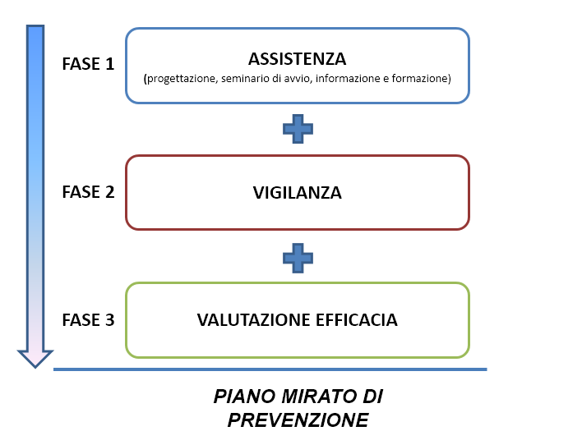

Dalle evidenze compendiate nel capitolo 2 è scaturita la necessità di realizzare il Piano Mirato di Prevenzione del rischio cancerogeno per esposizione professionale a polveri di legno duro orientato alle imprese appartenenti alle categorie merceologiche industria del legno e dei prodotti in legno (codice ATECO 16) (comparto “06 Industria Legno”) e commercio all'ingrosso di legname, semilavorati in legno e legno artificiale (codice ATECO 46.73.1).

Tale Piano Mirato di Prevenzione sarà attuato nell’ambito del Piano Regionale di Prevenzione 2020-2025 e il presente Documento di buone pratiche è uno degli strumenti chiave del PMP, in quanto costituisce un importante riferimento, oltre che per la diffusione delle buone pratiche, anche per le attività di formazione – sia degli operatori SPreSAL che delle figure della prevenzione delle imprese – e per le attività di assistenza e controllo delle imprese.

# Le buone pratiche per la riduzione del rischio cancerogeno per esposizione professionale a polveri di legno duro

Ad oggi non sono state validate buone prassi relative alla prevenzione del rischio cancerogeno da esposizione professionale alle polveri di legno duro, da parte della Commissione consultiva permanente per la salute e sicurezza sul lavoro (art. 6, D.Lgs. n. 81/08 e ss.mm.ii.).

Negli ultimi anni si sta facendo un grosso sforzo per promuovere l’attuazione e la diffusione di buone pratiche nell’ambito della prevenzione e sicurezza sul lavoro. In questo senso condividere una buona pratica può rappresentare un’opportunità e un prezioso suggerimento per promuovere la salute nei luoghi di lavoro, riducendo l’incidenza di infortuni e malattie professionali.

Pertanto, il presente Documento ha lo scopo di raccogliere le principali buone pratiche, quale strumento di prevenzione del rischio cancerogeno da esposizione professionale a polveri di legno duro, e le buone pratiche relative alla sorveglianza sanitaria efficace per gli addetti operanti nelle imprese del settore dell’industria del legno e del commercio all’ingrosso di legname e semilavorati in legno.

Questo Documento di buone pratiche (di seguito Documento) sarà condiviso con le imprese appartenenti alle categorie merceologiche dell’industria del legno e dei prodotti in legno (codice ATECO 16) (comparto “06 Industria Legno”) e commercio all'ingrosso di legname, semilavorati in legno e legno artificiale (codice ATECO 46.73.1), nonché con le associazioni di categoria/organizzazioni sindacali/enti bilaterali/organismi paritetici, nei seminari di avvio del *“Piano Mirato di Prevenzione del rischio cancerogeno per esposizione professionale a polveri di legno duro*” (di seguito PMP) - organizzati da ciascuno SPreSAL nel territorio di competenza - e verrà reso fruibile anche con la pubblicazione nei siti web istituzionali della Regione, e delle ASSL/ASL.

Il presente Documento esamina le seguenti buone pratiche per la prevenzione del rischio cancerogeno per esposizione alle polveri di legno duro:

* il documento “*Segheria sicura - Opuscolo informativo per Lavoratori delle aziende di prima lavorazione del legno*” pubblicato dall’INAIL nel 2017;
* il documento “*Esposizione lavorativa a polveri di legno*” pubblicato dall’INAIL nel 2012;
* il documento “*Vademecum per il miglioramento della sicurezza e della salute con le polveri di legno*” adottato dalla Regione Lombardia nel 2010 e pubblicato dall’ATS Brianza nell’ambito del Piano Mirato di Prevenzione (di seguito PMP) "*Applicazione del vademecum per il miglioramento della sicurezza e della salute con le polveri del legno*";
* il documento “*Impianti di ventilazione nel comparto legno*” pubblicato dalla Regione Emilia Romagna nel 2004.

Infine, nella sezione 8, viene presentata una linea guida per la sorveglianza sanitaria efficace per i lavoratori esposti alle polveri di legno.

Di seguito vengono presentate tali buone pratiche attinenti alla prevenzione dell’esposizione professionale alle polveri di legno duro,. Tali buone pratiche sono comunque consultabili integralmente nei siti internet indicati nelle note a piè di pagina e nella sezione 9.

## 4.1 Segheria sicura - Opuscolo informativo per Lavoratori delle aziende di prima lavorazione del legno

L’opuscolo in esame è stato redatto dall’INAIL nel 2017[5] ed è rivolto ai lavoratori operanti nel settore della prima lavorazione del legno. I contenuti sono focalizzati sui principali fattori di rischio che possono presentarsi in ciascuna fase lavorativa, nonché sulle modalità operative per svolgere il lavoro in sicurezza.

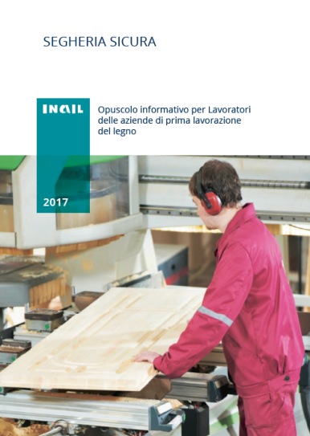L’ultimo capitolo del documento è dedicato all’esposizione alle polveri di legno duro: dopo una prima disamina dei rischi per la salute correlati all’esposizione a tale agente cancerogeno, vengono sinteticamente elencate le misure di prevenzione e protezione da attuare sulla base della valutazione del di rischio espositivo. In particolare si evidenzia che tali misure possono essere le seguenti:

* isolamento delle lavorazioni che comportano emissione di polveri in apposite aree, opportunamente segnalate, alle quali possono accedere solo gli addetti;
* installazione, su tutte le macchine che producono polvere, di idonei sistemi di aspirazione localizzati vicino al punto di emissione, progettati per prevenire anche il rischio di incendio ed esplosione. Ad ogni modo, i locali di lavoro devono essere provvisti di ventilazione generale;
* accurata e regolare pulizia delle macchine, degli impianti e dei locali di lavoro. Si sconsiglia, per tale operazione, l’impiego di pistole o altri strumenti ad aria compressa;
* osservanza di misure igieniche (es. divieto di mangiare, bere e fumare, predisposizione di servizi igienici adeguati, separazione degli indumenti da lavoro da quelli civili);
* fornitura di adeguati DPI ai lavoratori esposti o potenzialmente esposti (es. semimaschera o facciale filtrante antipolvere, con filtro di classe P2/FFP2);
* informazione e formazione dei lavoratori;
* sorveglianza sanitaria preventiva e periodica.

## 4.2 “Esposizione lavorativa a polveri di legno”

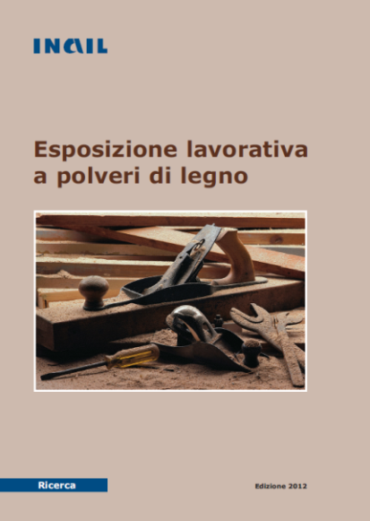L’opuscolo in esame, elaborato dall’INAIL e pubblicato nel 2012[6], è rivolto ai Servizi di Prevenzione negli Ambienti di Lavoro e alle aziende che operano nel settore della lavorazione del legno. I primi capitoli del documento sono dedicati all’inquadramento del problema sotto il profilo sanitario e normativo. Si passa successivamente alla parte prettamente tecnica che approfondisce gli aspetti inerenti alle attrezzature e alle lavorazioni che possono esporre il lavoratore alle polveri di legno.

Una sezione è dedicata alle misure di prevenzione per mitigare l’esposizione alle polveri di legno duro, e in particolare vengono elencati i principali interventi preventivi da metter in atto per la riduzione della produzione di polveri di legno:

* separazione delle lavorazioni: separare in locali diversi le operazioni che producono polveri di legno da quelle che non ne producono, allo scopo di limitare il numero di persone esposte;
* scelta delle macchine: acquistare macchine, nuove o usate, che siano provviste di dispositivi di aspirazione localizzata sui punti dove si genera la polvere;
* ventilazione per aspirazione localizzata: i dispositivi di aspirazione localizzata devono essere collegati ad una canalizzazione che espelle l’aria inquinata all’esterno. La raccolta e lo stoccaggio delle polveri devono avvenire in silos posti esternamente all’ambiente di lavoro. La velocità all’interno dei condotti deve essere almeno pari a 18 m/s per evitare il deposito delle polveri all’interno dei condotti e l’intasamento degli stessi (Industrial Ventilation-ACGIH). Evitare sistemi di aspirazione che prevedono il riciclo dell’aria;
* pulizia come intervento di prevenzione: la pulizia del locale e delle macchine deve essere eseguita giornalmente per evitare l’accumulo di polvere di legno sui piani da lavoro e sui pavimenti con sistemi fissi d’aspirazione o impianti mobili d’aspirazione muniti di filtri assoluti in espulsione o muniti di bocche aspiranti collegate alla rete di aspirazione centralizzata. Non utilizzare mai pistole ad aria compressa;
* formazione ed informazione: programma di formazione specifico sui rischi di esposizione a polveri di legno;
* organizzazione del lavoro: pianificare il lavoro con le procedure necessarie a controllare la dispersione di polveri.

Inoltre, viene riportata la seguente tabella che esplicita alcuni dei requisiti di sicurezza fondamentali per le principali attrezzature utilizzate nella seconda lavorazione del legno unitamente alla concentrazione media di polvere di legno generata durante la lavorazione.

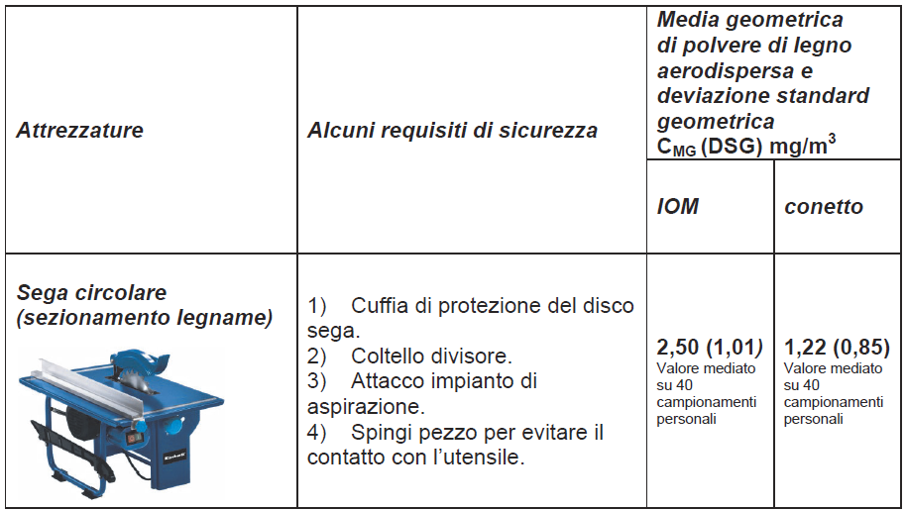

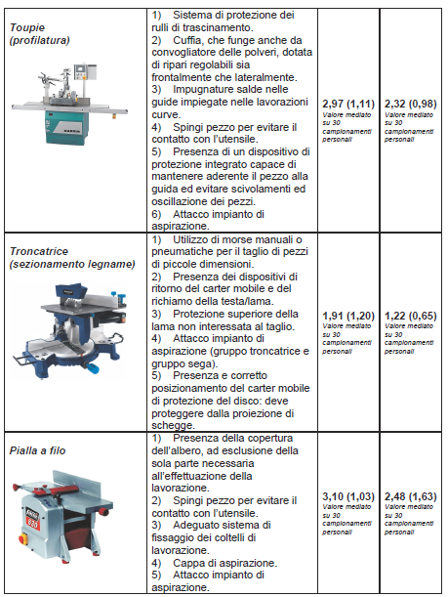

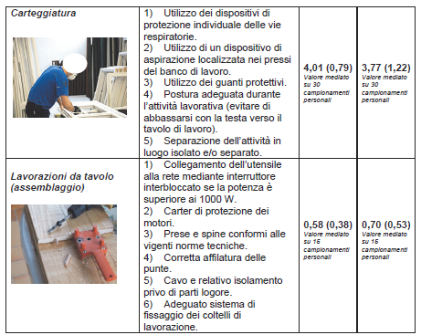

## 4.3 Vademecum per il miglioramento della sicurezza e della salute con le polveri di legno

Il documento in esame, adottato dalla Regione Lombardia nel 2010[7] e curato dal Servizio Prevenzione Sicurezza Ambienti di lavoro (SPSAL) della ASL della provincia di Como e dalla Unità Operativa Ospedaliera di Medicina del Lavoro (UOOML) di Desio, è stato diffuso dall’ATS Brianza a partire dal 2013 nell’ambito del Piano Mirato di Prevenzione (di seguito PMP) "*Applicazione del vademecum per il miglioramento della sicurezza e della salute con le polveri del legno*"al fine di stimolare le imprese alla autovalutazione del proprio sistema di gestione della sicurezza aziendale e alla verifica delle misure adottate per la prevenzione del rischio cancerogeno correlato alla esposizione alle polveri di legno duro.

L’obiettivo dell’applicazione del suddetto documento è, oltre quello di richiamare gli adempimenti previsti dal D.Lgs. 81/08, quello di mettere i lavoratori in condizioni di operare in un ambiente salubre, quindi renderli psicologicamente liberi dalla paura del rischio potendosi concentrare solo sulla loro mansione, eseguendo le proprie attività correttamente a beneficio dell’azienda. Vi è, inoltre, un vantaggio economico per l’impresa, che risiede nella possibilità di citare nelle richieste di riduzione del premio INAIL l’adozione del vademecum.

Il capitolo 5 del vademecum focalizza l’attenzione sugli aspetti della gestione del rischio da esposizione alle polveri di legno definiti duri o esotici. Vengono poi forniti degli indirizzi per la redazione del documento di valutazione dei rischi per la sicurezza e per la salute dei lavoratori per esposizione ad agenti cancerogeni in generale.

Il capitolo 7 espone le misure tecniche di prevenzione del rischio chimico e cancerogeno per esposizione alle polveri ed in particolare vengono trattate le indicazioni per una corretta progettazione e manutenzione degli impianti di aspirazione.

Di seguito si riporta un estratto del suddetto capitolo relativo alle indicazioni operative specifiche per la riduzione della dispersione di polveri originate da lavorazioni meccaniche del legno.

***

* *Tutti i punti di lavoro devono essere aspirati.*
* *Laddove ci siano fasi lavorative particolarmente polverose (es. levigature a banco, ecc.), seppure saltuarie, devono essere isolate.*
* *È essenziale che i singoli punti di aspirazione siano sezionati con serrande di intercettazione affinché funzionino solo quando il corrispondente impianto di lavorazione è in funzione.*
* *Periodicamente vanno effettuati interventi di manutenzione e di controllo dell’efficienza secondo le indicazioni del costruttore.*
* *Esistono impianti già dotati di pressostato differenziale, con possibilità di controllo in continuo della situazione ed eventuale pulizia automatica dei filtri. In alternativa è possibile periodicamente (al massimo ogni sei mesi) misurare con anemometro la velocità dell’aria, preferibilmente nella sezione del condotto.*
* *È fondamentale che vengano formalizzate e idoneamente diffuse istruzioni relative alle procedure di pulizia e manutenzione delle macchine e/o degli impianti, compresi i documenti comprovanti l’avvenuta manutenzione. I documenti si intendono correttamente compilati quando fanno esplicito riferimento alle parti di macchina interessate dall’intervento e alla tipologia dello stesso.*

*Per il controllo delle concentrazioni di inquinanti prodotti negli ambienti industriali è necessaria una corretta progettazione dei sistemi di aspirazione: di fondamentale importanza sono la scelta dell’organo di captazione e la determinazione della portata di aspirazione necessaria per ottenere adeguate velocità di cattura là dove servono. Allo scopo la progettazione deve essere affidata a persone di specifica competenza in campo impiantistico e d’igiene industriale, in grado di effettuare i necessari calcoli previsionali o di applicare correttamente criteri largamente sperimentati e pubblicati in numerose pubblicazioni tecniche.*

*Allo scopo di avere il massimo beneficio da un impianto di aspirazione localizzata occorre che il datore di lavoro, in fase di richiesta di progetto e fornitura, specifichi chiaramente di cosa ha bisogno e fornire adeguate informazioni sui processi lavorativi, i pericoli che ne derivano e le sorgenti inquinanti che si vogliono controllare. Al fornitore e all’installatore dell’impianto bisogna richiedere:*

* *che l’impianto sia facile da utilizzare, controllare, manutenere e pulire;*
* *che siano presenti indicatori/sistemi di indicazione adatti a mostrare che l’impianto funziona in modo appropriato;*
* *che fornisca adeguata formazione al personale aziendale sul corretto utilizzo, verifica, pulizia, manutenzione dell’impianto;*
* *che fornisca un manuale d’uso che descriva l’impianto (dati di targa – informazioni di performance – lista e descrizione delle parti soggette ad usura e da testare periodicamente), spieghi come funziona, come deve essere utilizzato, testato (specifiche su come e quando condurre in modo accurato le verifiche ed i test necessari), mantenuto (schedulazione delle parti da testare – sostituire – ecc.), pulito, ecc.;*
* *che fornisca un “registro d’impianto”, contenente la schedulazione per le verifiche e la manutenzione, dove regolarmente registrare i risultati delle verifiche, test, interventi di manutenzione, sostituzione, riparazione, ecc.*

*Dopo l’installazione, bisogna sempre richiedere al fornitore di testare l’impianto per assicurare che esso lavori nel rispetto delle specifiche e di rilasciare relazione di collaudo(commissioning), contenente schemi e descrizione d’impianto, inclusi i “test points”, quali verifiche sono state effettuate e come, i risultati delle stesse (portate, pressioni, velocità di cattura, ecc.).La relazione di “commissioning” è il punto fermo verso il quale confrontare in seguito i risultati delle verifiche periodiche.*

*È infine il caso di richiamare l’importanza della formazione e dell’addestramento degli utilizzatori su corretto posizionamento dei terminali di captazione mobili (spesso presenti nelle aziende del settore) e sul corretto “sezionamento” dell’impianto, quando previsto.*

*La responsabilità sul corretto funzionamento dell’impianto di aspirazione localizzata è in capo al datore di lavoro. È necessario verificare e mantenere regolarmente l’impianto e gli strumenti necessari per fare ciò sono:*

*- il manuale d’uso;*

*- la relazione di “commissioning”;*

*- il registro d’impianto;*

*- l’attribuzione delle responsabilità di verifica e manutenzione a personale addestrato.*

*Eventuali impianti per il ricambio forzato dell’aria non devono contrastare l’efficienza dell’impianto di aspirazione localizzata e devono essere sottoposti a interventi di manutenzione periodica. Non di minor rilievo è poi l’attività di pulizia degli ambienti di lavoro che deve avere una frequenza elevata:*

* *È fondamentale verificare la sua organizzazione (modalità, periodicità, momento di effettuazione).*
* *Si consiglia la pulizia giornaliera effettuata al termine dell’attività lavorativa ed eseguita con mezzi meccanici dotati di aspirazione, evitando l’uso di scope ed in particolare vietando l’uso di aria compressa.*
* *Ideale è l’utilizzazione di un condotto flessibile collegato alla rete di aspirazione.*
* *In riferimento ai mezzi per limitare il contatto dei lavoratori con la polvere (protezione) è opportuno ricordare alcuni obblighi fondamentali cui è tenuto il datore di lavoro:*
* *Fornire al lavoratore idonei indumenti protettivi da riporre in modo separato dagli abiti civili (spogliatoi muniti di “armadietto a doppio comparto” o di doppio armadietto).*
* *Fornire dispositivi di protezione delle vie aeree per lo svolgimento di operazioni particolarmente polverose.*
* *Predisporre il divieto di assumere cibi e bevande sul posto di lavoro.*

*Di rilievo anche un’attività di formazione ed informazione circa la corretta movimentazione di lastre ed altri materiali, così da evitare il più possibile il formarsi di polvere. Inoltre, la normale attività di formazione ed informazione, in relazione alla mutata situazione legislativa, per i lavoratori esposti dovrà essere integrata includendo specifici argomenti relativi alla cancerogenicità delle polveri di legno duro e alle misure di prevenzione e protezione anche individuale necessarie e messe in atto.*

***

Il sito internet istituzionale dell’ATS Brianza nel quale è pubblicato il vademecum in esame (link: <https://www.ats-brianza.it/it/imprese-alimentari-alimenti-e-bevande/23-master-category/cat-servizio-imprese/2263-p-mp-polveri-di-legno.html>) fornisce le seguenti relazioni redatte da una impresa locale della lavorazione del legno relative all’applicazione delle indicazioni del suddetto documento:

1. *Procedura gestione cancerogeni – polveri di legno duro,* contenente misure tecnico-organizzative e procedurali per la riduzione delle esposizioni professionali alle polveri di legno duro;
2. *Procedura gestione degli impianti di aspirazione*, relativa ai criteri di scelta e verifica degli impianti di aspirazione delle polveri, alla gestione e pulizia degli impianti e dei locali di lavoro, ai DPI che devono essere messi a disposizione dei lavoratori;
3. *Istruzione operativa - Gestione utilizzo aria compressa,* relativa all’uso dell’aria compressa per interventi di pulizia, laddove necessario e non effettuabile con altri sistemi (scope, aspirapolvere ecc.).

Le suddette relazioni, unitamente al vademecum in esame, sono riportate integralmente in allegato al presente Documento di buone pratiche.

## 4.4 “Ventilazione e depurazione dell’aria negli ambienti di lavoro – Scheda tecnica n. 7 Impianti di ventilazione nel comparto del legno”

Il presente documento, pubblicato dalla Regione Emilia Romagna nel 2004[8], si occupa dei criteri di base per la scelta degli impianti di aspirazione e di diluizione degli inquinanti aerodispersi nelle lavorazioni che espongono a polveri di legno.

Il capitolo 12 del documento riporta le schede tecniche di sistemi di aspirazione localizzata di servizio alle seguenti macchine:

* Pialla a filo (Scheda 1)
* Levigatrice a nastro orizzontale (Scheda 2)
* Levigatrice a nastro verticale (Scheda 3)
* Levigatrice a disco frontale (Scheda 4)
* Levigatrice a tamburo ad asse orizzontale (Scheda 5)
* Sega circolare a banco (Scheda 6)
* Sega a nastro (Scheda 7)
* Sega circolare a bilanciere (Scheda 8)
* Pialla a spessore (Scheda 9)
* Levigatrice orbitale (Scheda 10)

In ciascuna delle suddette schede vengono esplicitate le portate di aspirazione localizzata consigliate in relazione alle caratteristiche della macchina e alla tipologia di legno lavorato. Si specifica che le schede tecniche vogliono essere uno strumento ed un riferimento nella valutazione degli impianti della lavorazione del legno e non sostituiscono un progetto applicativo specifico.

A titolo di esempio si riporta di seguito la scheda tecnica n.2 relativa alla levigatrice a nastro orizzontale.

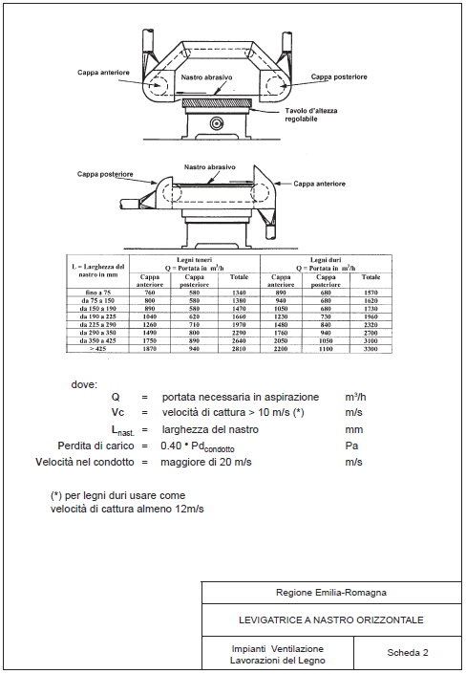

# Mitigazione del rischio cancerogeno professionale per esposizione a polveri di legno duro nelle imprese ubicate in aree ad alta deprivazione socioeconomica

L’attività della lavorazione del legno comporta necessariamente una notevole componente di lavoro manuale. Come evidenziato nel capitolo 2 del presente Documento, gli operatori che effettuano lavori manuali, oltre ad essere esposti frequentemente a rischi fisici, biologici, chimici e cancerogeni, come quello in esame, presentano spesso delle lacune di formazione/informazione sui rischi professionali che determinano la sottovalutazione dei rischi e la conseguente non osservanza dei protocolli di sicurezza tra cui, in primis, il mancato o scorretto utilizzo dei dispositivi di protezione collettiva ed individuale.

Se, da un lato, la maggiore conoscenza e consapevolezza dei rischi professionali da parte dei lavoratori può essere ottenuta attraverso l’intensificazione delle attività formative/informative da parte dei soggetti preposti, che rappresenta fra l’altro una delle principali finalità a cui si vuole tendere con l’attuazione del PMP del rischio cancerogeno per esposizione professionale a polveri di legno duro – e pertanto anche attraverso la diffusione del presente Documento di buone pratiche tra le imprese del comparto della lavorazione del legno – la carenza di risorse economiche e la ridotta capacità di investimento da parte delle imprese possono costituire un elemento di forte criticità per via del quale esse trovano difficoltà nel dover migliorare le condizioni di sicurezza sul lavoro.

Nel caso in esame, con la recente entrata in vigore del D.Lgs. 44/2020 e l’abbassamento del limite di polveri di legno aerodisperse a 2 mg/m3 (a partire dal 18.01.2023), potrebbe essere necessario, ad esempio, l’ammodernamento dei sistemi di aspirazione localizzata associata alle macchine per la lavorazione del legno che, come si evince dalle buone pratiche riportate nel precedente capitolo, rappresentano un elemento chiave per l’abbattimento delle polveri di legno aerodisperse.

Tale misura sarà associata ad un notevole dispendio economico da parte delle imprese che, come in molti casi in Sardegna, sono microimprese artigianali spesso a conduzione familiare. Tra tutte queste, le imprese dislocate in territori ad alta deprivazione socioeconomica sono certamente quelle maggiormente svantaggiate. Tale aspetto può dare luogo a condizioni di minor tutela della salute e sicurezza dei lavoratori, ossia a fenomeni di generazione di disuguaglianze di salute tra i lavoratori.

Vi è dunque la necessità di dedicare una maggiore attenzione a tale problematica per cercare di colmare le condizioni di disequità con azioni di mitigazione di dette disuguaglianze.

L’indice di deprivazione esprime in maniera sintetica il profilo socio-economico territoriale, consentendo di delineare un quadro dei fabbisogni e delle condizioni di maggior svantaggio su cui intervenire con specifiche azioni di mitigazione. Al riguardo, dall’allegato statistico del Report “Indice di Deprivazione Multipla della Sardegna” del 2012 della Regione Autonoma della Sardegna si rileva, per ciascun Comune sardo, la stima del livello di deprivazione attraverso l’indice di deprivazione multipla, calcolato tramite gli indicatori di sette domini di informazione (reddito, occupazione, istruzione, servizi, ambiente, criminalità, salute).

Dall’analisi di tali dati emerge che, dei 377 Comuni della Sardegna, circa il 55% (209 Comuni, il cui elenco è riportato nelle tabelle successive) sono caratterizzati da un indice di deprivazione multipla maggiore del valore medio calcolato per l’intero gruppo dei Comuni (pari a 0,49), individuando così le aree territoriali nelle quali si dovranno concentrare le attività del PMP, anche in termini di assistenza alle aziende, per la prevenzione e riduzione del rischio in argomento.

|  |  |
| --- | --- |
| **Comune** | **Indice di deprivazione multipla** |
| Asuni | 1,00 |
| Las Plassas | 0,99 |
| Mogorella | 0,96 |
| Soddì | 0,96 |
| Bidonì | 0,96 |
| Gesico | 0,95 |
| Siris | 0,95 |
| Onanì | 0,94 |
| Borutta | 0,92 |
| Turri | 0,90 |
| Orune | 0,89 |
| Nureci | 0,86 |
| Villanova Truschedu | 0,86 |
| Semestene | 0,85 |
| Genuri | 0,83 |
| Sagama | 0,82 |
| Serri | 0,81 |
| Tadasuni | 0,80 |
| Ballao | 0,80 |
| Loculi | 0,80 |
| Osidda | 0,79 |
| Ardara | 0,79 |
| Pabillonis | 0,78 |
| Villa Sant'Antonio | 0,77 |
| Piscinas | 0,76 |
| Tuili | 0,74 |
| Ittireddu | 0,74 |
| Tula | 0,74 |
| Goni | 0,73 |
| Aidomaggiore | 0,73 |
| Villaperuccio | 0,73 |
| Onifai | 0,73 |
| Gesturi | 0,73 |
| San Nicolò Gerrei | 0,72 |
| Pimentel | 0,72 |
| Pauli Arbarei | 0,72 |
| Ulà Tirso | 0,71 |
| Noragugume | 0,71 |
| Sant'Anna Arresi | 0,70 |
| Masainas | 0,70 |
| Ruinas | 0,70 |
| Siddi | 0,70 |
| Milis | 0,70 |
| Perdaxius | 0,69 |
| Samugheo | 0,69 |
| Decimoputzu | 0,69 |
| San Nicolò d'Arcidano | 0,68 |
| Bonarcado | 0,68 |
| Alà dei Sardi | 0,68 |
| Collinas | 0,68 |
| Muros | 0,68 |
| Genoni | 0,67 |
| Segariu | 0,67 |
| Giave | 0,67 |
| Sorradile | 0,67 |
| Tratalias | 0,67 |
| Pau | 0,67 |
| San Teodoro | 0,66 |
| Irgoli | 0,66 |
| Monteleone Rocca Doria | 0,66 |
| Usellus | 0,66 |
| Siurgus Donigala | 0,66 |
| Sennariolo | 0,66 |
| Escalaplano | 0,65 |
| Teti | 0,65 |
| Villa Verde | 0,65 |
| San Vero Milis | 0,65 |
| Modolo | 0,65 |
| Ortacesus | 0,65 |
| Sarule | 0,65 |
| Padru | 0,65 |
| Castiadas | 0,65 |
| Triei | 0,65 |
| Pompu | 0,64 |
| Gergei | 0,64 |
| Villanovafranca | 0,64 |
| Ortueri | 0,64 |
| Burcei | 0,64 |
| Nurachi | 0,64 |
| Tertenia | 0,64 |
| Guamaggiore | 0,64 |
| Tiana | 0,64 |
| Senis | 0,64 |
| Boroneddu | 0,63 |
| Guasila | 0,63 |
| Nule | 0,63 |
| Flussio | 0,63 |
| Sedilo | 0,63 |
| Tramatza | 0,63 |
| Laerru | 0,63 |
| Santu Lussurgiu | 0,63 |
| Silanus | 0,63 |
| Busachi | 0,62 |
| Elini | 0,62 |
| Trinità d'Agultu e Vignola | 0,62 |
| Villanova Tulo | 0,62 |
| Setzu | 0,62 |
| Atzara | 0,61 |
| Gonnostramatza | 0,61 |
| Putifigari | 0,61 |
| Selegas | 0,61 |
| Armungia | 0,61 |
| Mamoiada | 0,61 |
| Villasimius | 0,61 |
| San Basilio | 0,60 |
| Villanova Monteleone | 0,60 |
| Seneghe | 0,60 |
| Martis | 0,60 |
| Golfo Aranci | 0,60 |
| Assolo | 0,60 |
| Nuragus | 0,60 |
| Barumini | 0,60 |
| Gonnoscodina | 0,60 |
| Zerfaliu | 0,60 |
| Siapiccia | 0,60 |
| Baunei | 0,60 |
| Zeddiani | 0,60 |
| Lei | 0,59 |
| Benetutti | 0,59 |
| Orgosolo | 0,59 |
| Ussaramanna | 0,59 |
| Sini | 0,59 |
| Chiaramonti | 0,59 |
| Samassi | 0,59 |
| Aglientu | 0,59 |
| Bonnanaro | 0,59 |
| Banari | 0,58 |
| Stintino | 0,58 |
| Vallermosa | 0,58 |
| Donori | 0,58 |
| Bauladu | 0,58 |
| Siliqua | 0,58 |
| Mandas | 0,57 |
| Ottana | 0,57 |
| Nulvi | 0,57 |
| Ploaghe | 0,57 |
| Baressa | 0,57 |
| Sindia | 0,57 |
| Musei | 0,57 |
| Berchidda | 0,57 |
| Birori | 0,57 |
| Palmas Arborea | 0,57 |
| Riola Sardo | 0,56 |
| Nurri | 0,56 |
| Arborea | 0,56 |
| Orotelli | 0,56 |
| Pattada | 0,56 |
| Fordongianus | 0,56 |
| Siamaggiore | 0,56 |
| Nuxis | 0,56 |
| Furtei | 0,56 |
| Erula | 0,56 |
| Uras | 0,56 |
| Samatzai | 0,56 |
| Magomadas | 0,56 |
| Uta | 0,56 |
| Romana | 0,56 |
| Narbolia | 0,55 |
| Osilo | 0,55 |
| Neoneli | 0,55 |
| Calasetta | 0,55 |
| Luras | 0,55 |
| Cabras | 0,55 |
| Nughedu Santa Vittoria | 0,55 |
| Villasor | 0,55 |
| Esporlatu | 0,55 |
| Bulzi | 0,55 |
| Badesi | 0,55 |
| Mores | 0,54 |
| Tinnura | 0,54 |
| Viddalba | 0,54 |
| Cheremule | 0,54 |
| Bari Sardo | 0,54 |
| Tergu | 0,54 |
| Siamanna | 0,54 |
| Norbello | 0,54 |
| Villaurbana | 0,54 |
| Mara | 0,53 |
| Serdiana | 0,53 |
| Cardedu | 0,53 |
| Dolianova | 0,53 |
| Suni | 0,53 |
| Nurallao | 0,53 |
| Escolca | 0,52 |
| Loceri | 0,52 |
| Talana | 0,52 |
| Siligo | 0,52 |
| Allai | 0,52 |
| Suelli | 0,52 |
| San Vito | 0,52 |
| Padria | 0,52 |
| Paulilatino | 0,52 |
| Lula | 0,52 |
| Cargeghe | 0,52 |
| Lotzorai | 0,52 |
| Monastir | 0,51 |
| Ovodda | 0,51 |
| Buggerru | 0,51 |
| Morgongiori | 0,51 |
| Torralba | 0,51 |
| Monti | 0,50 |
| Dualchi | 0,50 |
| Santa Maria Coghinas | 0,50 |
| Masullas | 0,50 |
| Marrubiu | 0,50 |
| Sant'Andrea Frius | 0,50 |
| Nuraminis | 0,50 |
| Meana Sardo | 0,50 |
| Luogosanto | 0,50 |

Alla luce di quanto precedentemente esposto, si ritiene utile compendiare di seguito le buone pratiche di più semplice ed economica attuazione per la riduzione del rischio cancerogeno per esposizione professionale a polveri di legno duro.

|  |
| --- |
| **MISURE ORGANIZZATIVE PRIVE DI COSTO** |
| * Formalizzare le misure igieniche da osservare per ridurre l’esposizione alle polveri di legno (es. divieto di mangiare, bere e fumare, predisposizione di servizi igienici adeguati, separazione degli indumenti da lavoro da quelli civili) * Pianificare il lavoro con le procedure necessarie a controllare la dispersione di polveri. * Formalizzare e diffondere le istruzioni relative alle procedure di pulizia e manutenzione delle macchine e/o degli impianti, compresi i documenti comprovanti l’avvenuta manutenzione. * In caso di installazione di un nuovo impianto di aspirazione localizzata o di modifica sostanziale del sistema di aspirazione localizzata esistente, richiedere al fornitore e all’installatore:   + che l’impianto sia facile da utilizzare, controllare, manutenere e pulire;   + che siano presenti indicatori/sistemi di indicazione adatti a mostrare che l’impianto funziona in modo appropriato;   + che fornisca adeguata formazione al personale aziendale sul corretto utilizzo, verifica, pulizia, manutenzione dell’impianto;   + che fornisca un manuale d’uso che descriva l’impianto (dati di targa – informazioni di performance – lista e descrizione delle parti soggette ad usura e da testare periodicamente), spieghi come funziona, come deve essere utilizzato, testato (specifiche su come e quando condurre in modo accurato le verifiche ed i test necessari), mantenuto (schedulazione delle parti da testare – sostituire – ecc.), pulito, ecc.;   + che fornisca un “registro d’impianto”, contenente la schedulazione per le verifiche e la manutenzione, dove regolarmente registrare i risultati delle verifiche, test, interventi di manutenzione, sostituzione, riparazione, ecc.   + che venga rilasciata la relazione di collaudo contenente schemi e descrizione d’impianto, inclusi i “test points”, quali verifiche sono state effettuate e come, i risultati delle stesse (portate, pressioni, velocità di cattura, ecc.). |
| **MISURE A BASSO COSTO** |
| * Isolare le lavorazioni che comportano emissione di polveri in apposite aree, opportunamente segnalate, alle quali possono accedere solo gli addetti, allo scopo di limitare il numero di persone esposte. * Effettuare la pulizia giornaliera (al termine dell’attività lavorativa) delle macchine, degli impianti e dei locali di lavoro mediante sistemi fissi d’aspirazione o impianti mobili d’aspirazione muniti di filtri assoluti in espulsione o di bocche aspiranti collegate alla rete di aspirazione centralizzata. * Non utilizzare pistole ad aria compressa o scope per le operazioni di pulizia. * Verificare e ed effettuare la manutenzione regolare degli impianti di aspirazione localizzata. * Fornire ai lavoratori esposti o potenzialmente esposti alle polveri adeguati DPI e idonei indumenti protettivi da riporre in modo separato dagli abiti civili (spogliatoi muniti di “armadietto a doppio comparto” o di doppio armadietto). * Formare ed informare i lavoratori includendo specifici argomenti relativi alla cancerogenicità delle polveri di legno duro e alle misure di prevenzione e protezione anche individuale necessarie e messe in atto |

Oltre agli aspetti puramente tecnici ed organizzativi del lavoro volti alla riduzione dell’esposizione professionale alle polveri di legno, si segnala un aspetto che può essere di rilevante interesse per le imprese della lavorazione del legno, specialmente per quelle che ricadono in aree fortemente deprivate e pertanto operanti in contesti territoriali che presentano un assetto socioeconomico molto sfavorevole alle attività imprenditoriali, rappresentato dalla possibilità di usufruire di incentivi per realizzare progetti per il miglioramento dei livelli di salute e sicurezza sul lavoro.

Si cita, a titolo esemplificativo, l’iniziativa pubblicata nel 2018 da CO.FIN Assistance (link: <https://www.cofinassistance.com/incentivi-per-le-imprese-operanti-nel-settore-della-lavorazione-del-legno>)*,* che ha previsto degli incentivi per l’installazione di sistemi di aspirazione dell’aria per la riduzione della concentrazione di agenti chimici pericolosi e/o di agenti cancerogeni o mutageni presenti nei luoghi di lavoro nuovi al fine di ridurre il rischio infortunistico-meccanico.

Si segnala inoltre il Bando ISI pubblicato annualmente dall’INAIL nel proprio sito istituzionale, relativo ai finanziamenti di investimenti in materia di salute e sicurezza del lavoro, con l’obiettivo di incentivare le imprese a realizzare progetti per il miglioramento documentato delle condizioni di salute e di sicurezza dei lavoratori rispetto alle condizioni preesistenti (link: <https://www.inail.it/cs/internet/attivita/prevenzione-e-sicurezza/agevolazioni-e-finanziamenti/incentivi-alle-imprese/bando-isi-2020.html>). Con l’ultimo bando ISI pubblicato nel 2020, ad esempio, l’INAIL ha finanziato, tra l’altro, progetti per micro e piccole imprese operanti in specifici settori di attività, fra le quali le imprese del settore della fabbricazione di mobili e, tra i progetti ammessi al finanziamento, vi era l’acquisto di nuove macchine e attrezzature.

La procedura di richiesta del finanziamento si esplica facilmente attraverso l’invio telematico della domanda da parte delle imprese utilizzando gli strumenti disponibili nella sezione “Servizi online” del sito <https://www.inail.it/cs/internet/home.html> e in cui era stata attivata una sezione dedicata al bando ISI.

Infine, l’INAIL ha pubblicato nel proprio sito istituzionale link: <https://www.inail.it/cs/internet/comunicazione/avvisi-e-scadenze/avviso-modello-riduzione-tasso-prevenzione-2021.html>) il modulo di domanda per la riduzione del tasso medio di tariffa per prevenzione per l’anno 2021, relativo agli interventi migliorativi adottati dalle aziende nel corso del 2020. In particolare, è possibile richiedere la riduzione se l’impresa ha installato sistemi di aspirazione dell’aria per la riduzione della concentrazione di agenti chimici pericolosi e/o di agenti cancerogeni o mutageni presenti nei luoghi di lavoro (cappe e/o impianti di aspirazione e captazione di gas, fumi, nebbie, vapori o polveri). La documentazione ritenuta probante è la seguente:

* estratto del DVR con la descrizione dell’attività aziendale e degli agenti chimici pericolosi e/o degli agenti cancerogeni o mutageni presenti nei luoghi di lavoro;
* relazione descrittiva dell’intervento effettuato, datata e firmata entro la data di presentazione della domanda;
* fatture comprovanti la realizzazione dell’intervento nell’anno 2021;.

# L’approccio sistemico del rischio

Un Sistema di Gestione della Sicurezza sul Lavoro (SGSL) è un sistema organizzativo e procedurale per la tutela della sicurezza e della salute dei lavoratori, adottato volontariamente da un’azienda e strutturato specificatamente per ciascuna realtà produttiva.

Con l’adozione di un SGSL, la gestione della sicurezza e della salute sul luogo di lavoro diventa parte integrante della gestione complessiva di un’azienda. L’azienda individua una sua politica di salute e sicurezza e si dota di una struttura organizzativa che sia adeguata alla natura dell’attività svolta, alla sua dimensione, al livello dei rischi lavorativi, agli obiettivi che si prefigge di raggiungere, nonché ai relativi programmi di attuazione stabiliti attraverso la massimizzazione dei benefici e la riduzione dei costi.

Le norme di riferimento volontarie per l’adozione di un SGSL inizialmente erano le Linee guida UNI-INAIL (2001) o il British Standard OHSAS (Occupational Health and Safety Assessment Series (OHSAS) 18001:2007, oggi sostituita dalla UNI ISO 45001:2018: a seguito della sua pubblicazione, avvenuta il 12 marzo 2018, ha avuto inizio il periodo di 3 anni durante il quale effettuare la “migrazione”, per tutte le imprese già certificate OHSAS 18001, oppure per acquisire la nuova certificazione secondo le prescrizioni ed i requisiti della ISO 45001:2018.

La norma ISO 45001:2018 specifica i requisiti per un sistema di gestione per la salute e sicurezza sul lavoro e fornisce una guida per il suo utilizzo, al fine di consentire alle organizzazioni di predisporre luoghi di lavoro sicuri e salubri, prevenendo lesioni e malattie correlate al lavoro.

Lo standard ISO 45001 può essere applicabile a qualsiasi organizzazione indipendentemente dalle sue dimensioni, tipo e natura, e tutti i suoi requisiti devono essere integrati nei processi di gestione dell’organizzazione. Oltre al suo fine primario, la norma consente ad un’organizzazione di impegnarsi su altri aspetti della salute e della sicurezza, come il benessere dei lavoratori.

Un valido riferimento può essere la “Guida operativa per l’implementazione di un Sistema di Gestione della Salute e Sicurezza sul Lavoro (SGSSL)”[9] predisposta da INAIL - Direzione regionale per le Marche e consultabile nel sito riportato nella nota a piè di pagina.

L’adozione di un SGSL consente di:

– identificare i rischi connessi ai propri processi produttivi, nonché definire i compiti e le responsabilità di ciascuno;

– eliminare o minimizzare i rischi per il personale dipendente e/o per qualsiasi altro soggetto coinvolto nelle attività produttive (si parla infatti di “rischio accettabile”);

– definire una politica e degli obiettivi per la salute e la sicurezza, nonché la definizione di un approccio sistematico e preordinato alla gestione delle emergenze derivanti da incidenti ed infortuni;

– dotarsi di uno strumento che consenta agevolmente la verifica continua della conformità legislativa per ciò che concerne la salute e la sicurezza sui luoghi di lavoro;

– implementare e monitorare i risultati dei propri processi avviando un virtuoso processo di miglioramento degli stessi;

– migliorare il clima delle relazioni personali tra i vari soggetti e livelli dell’organizzazione.

Inoltre può determinare diversi vantaggi, tra cui:

– migliorare l’immagine aziendale verso gli “*stakeholders*” (clienti, dipendenti, collaboratori, proprietà, ecc.);

– la possibilità di tenere sotto controllo lo stato di conformità alle prescrizioni legislative, garantendone in continuo l’ottemperanza;

– possibilità di usufruire di consistenti riduzioni degli oneri per l’assicurazione contro gli infortuni sul lavoro;

– possibilità di accedere ad importanti agevolazioni di carattere finanziario o più semplicemente di usufruire di semplificazioni amministrative;

– salvaguardare il patrimonio aziendale.

Non ultimo da evidenziare quanto riportato nell’articolo 30 del D.Lgs. 81/08, dove viene evidenziato che, se l’azienda dimostra di aver adottato ed applicato efficacemente un modello di organizzazione e di gestione, questa viene sollevata dalla responsabilità amministrativa in caso di reato presupposto (omicidio colposo e lesioni personali colpose gravi o gravissime, commessi con violazione delle norme antinfortunistiche e sulla tutela dell’igiene e della salute sul lavoro secondo il D.Lgs. 231/2001).

## 6.1 Strumenti per l’implementazione di un sistema di gestione della salute e sicurezza nei luoghi di lavoro - check list di autovalutazione per le micro imprese

Il documento “Strumenti per l’implementazione di un sistema di gestione della salute e sicurezza nei luoghi di lavoro - check list di autovalutazione per le micro imprese”[10], redatto nel 2011 da ITACA - Istituto per l'innovazione e trasparenza degli appalti e la compatibilità ambientale, è stato elaborato da un Gruppo di Lavoro che include rappresentanti delle Regioni e associazioni di categoria.

Dopo una introduzione sui sistemi di gestione della salute e sicurezza nei luoghi di lavoro, il documento presenta una serie di “checklist” che costituiscono un contributo, soprattutto per le micro e piccole imprese, e vogliono essere uno strumento operativo a supporto del datore di lavoro, per verificare il proprio livello di implementazione di un sistema di gestione della sicurezza.

L’applicazione del modello di SGSL ad aziende fino a 10 dipendenti richiede una semplificazione che attiene all’ambito del linguaggio, dei modelli organizzativi di riferimento e all’adozione di criteri di priorità, che evidenzino i requisiti più importanti(essenziali) da quelli meno importanti.

Gli obiettivi connessi con la definizione di una griglia di autovalutazione del sistema digestione della salute e sicurezza di piccole/piccolissime imprese, aventi meno di dieci addetti, sono:

a) promuovere i sistemi di gestione della sicurezza, con il duplice scopo di migliorare le condizioni di salute e di sicurezza nelle aziende e di estendere i concetti del miglioramento continuo alla gestione dei processi per la salute e sicurezza, come componente integrante della gestione aziendale;

b) facilitare l’applicazione delle linee guida (Linee Guida UNI-INAIL) sui SGSL di imprese fino a 10 addetti, attraverso l’individuazione e la messa a punto di strumenti operativi di semplice applicazione;

c) far conoscere la norma a chi può applicarla, evidenziandone gli elementi essenziali, per quanto contenute possano essere le dimensioni dell’impresa;

d) far comprendere al datore di lavoro il grado di adeguatezza della propria impresa rispetto ai requisiti dei sistemi di gestione della salute e sicurezza;

e) rendere disponibile, in fase di riesame del sistema, un valido strumento operativo per tenere “sotto controllo” il sistema stesso.

Le check-list sono rivolte prevalentemente ai soggetti che vogliono eseguire l’autovalutazione/valutazione di sistemi di gestione della salute e sicurezza di piccole/piccolissime imprese, aventi fino a 10 dipendenti, e afferenti a diversi comparti, quindi non specifiche per il comparto legno. Tuttavia si ritiene che possano essere uno strumento utile proprio perché un’alta percentuale delle aziende del comparto legno della Sardegna ha un numero di dipendenti molto basso. Di seguito si riporta un esempio di check list.

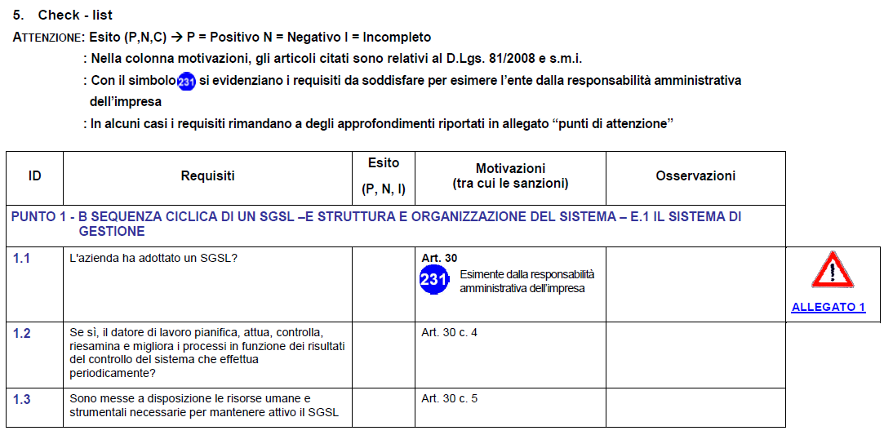

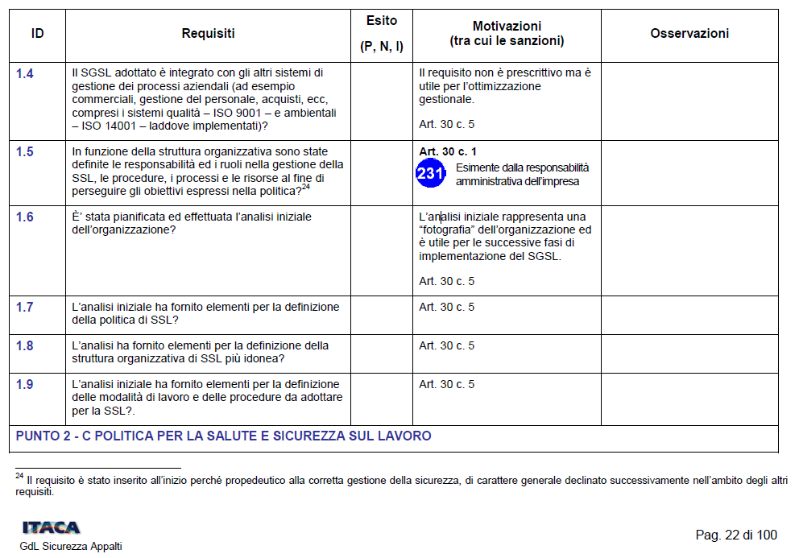

# Regolamenti (CE) REACH e CLP per sostanze e/o miscele cancerogene utilizzate negli ambienti di lavoro del comparto legno

Il “*Piano Mirato di Prevenzione del rischio cancerogeno per esposizione professionale a polveri di legno duro*” (PMP) di cui al Programma Predefinito (PP) 8 “*Prevenzione del rischio cancerogeno professionale, delle patologie professionali dell’apparato muscolo-scheletrico e del rischio stress correlato al lavoro*” del Piano Regionale della Prevenzione 2020-2025 si interfaccia, in ottemperanza a quanto stabilito nel Piano Nazionale della Prevenzione 2020-2025, con l’Azione “*Programmazione e realizzazione di interventi in materia di sicurezza chimica trasversale agli ambienti di vita e di lavoro*” del PP9 “*Ambiente, clima e salute*”.

A tal proposito, il Gruppo Tecnico Regionale REACH/CLP di cui alla Deliberazione della Giunta Regionale n. 12/4 del 4 aprile 2014 - comprendente i rappresentanti dell’Assessorato dell’Igiene e Sanità e dell’Assistenza Sociale, i delegati dei Direttori dei Dipartimenti di Prevenzione nonché i rappresentanti dell’ARPAS e degli Assessorati della Difesa dell’Ambiente e dell’Industria, come per ultimo definito con la Determinazione n. 890 del 23 settembre 2021 - che si riunisce, tra l’altro, anche per il supporto all’attuazione dei Regolamenti (CE) n. 1907/2006 (REACH) e n. 1272/2008 (CLP) e s.m.i., in sede di riunione tenutasi il 4.10.2021 ha condiviso che nell’ambito del “Programma annuale regionale in materia *di sicurezza chimica, trasversale agli ambienti di vita e di lavoro, e su prodotti immessi sul mercato*” siano comprese anche attività che integreranno quelle del suddetto PMP (da attuarsi da parte degli Ispettori REACH/CLP dei Dipartimenti di Prevenzione in collaborazione con il Gruppo di Lavoro di tale PMP del PP8 e con gli operatori SPreSAL nei territori di competenza) relative a formazione/informazione/assistenza/controllo delle imprese del comparto legno, oggetto del PMP in parola, sui Regolamenti (CE) REACH e CLP, con particolare riferimento alle sostanze e/o miscele cancerogene riscontrabili in tali ambienti di lavoro.

Di seguito si riportano i principali processi relativi ai Regolamenti (CE) REACH e CLP, con i soggetti coinvolti lungo la catena di approvvigionamento nell’attuazione di detti Regolamenti REACH e con i relativi obblighi per tutti i soggetti coinvolti.

**Il** [**Regolamento (CE) n.1907/2006**](http://eur-lex.europa.eu/legal-content/IT/TXT/PDF/?uri=CELEX:32006R1907R(01)&from=IT) **- REACH**

Il [Regolamento (CE) n.1907/2006](http://eur-lex.europa.eu/legal-content/IT/TXT/PDF/?uri=CELEX:32006R1907R(01)&from=IT), REACH (Registration, Evaluation, Authorisation and Restriction of Chemical substances) è una normativa integrata per la registrazione, valutazione e autorizzazione delle sostanze chimiche, che mira ad assicurare un maggiore livello di protezione della salute umana e dell'ambiente, aspirando al contempo a mantenere e rafforzare la competitività e le capacità innovative dell’industria chimica europea.

Attraverso il REACH è possibile ottenere informazioni su:

* le proprietà pericolose dei prodotti manipolati (fabbricazione, importazione, rivendita e uso industriale professionale e dell’utenza), ovvero tutta la filiera di approvvigionamento dal fabbricante al rivenditore sino all’utilizzatore finale, che sia industriale, professionale o utente comune cittadino;
* i rischi connessi all'esposizione;
* le misure di sicurezza (ovvero di prevenzione e protezione) da applicare.

Ai sensi dell'articolo 1 il Regolamento (CE) REACH riguarda la fabbricazione, l'importazione, l'immissione sul mercato e l'uso di tutte le sostanze chimiche in quanto tali e in quanto componenti di miscele e articoli. Si tratta, quindi, non solo di quelle utilizzate nei processi industriali, ma anche di quelle che vengono adoperate quotidianamente, ad esempio nei detergenti o nelle vernici, e quelle presenti in articoli come gli abiti o i mobili. All’articolo 2 del Regolamento (CE) REACH sussistono alcune esenzioni per categorie di sostanze disciplinate da normative di settore.

Il Regolamento (CE) REACH stabilisce il principio per cui spetta all’industria la responsabilità di gestire i rischi delle sostanze chimiche e di fornire informazioni sulla sicurezza delle sostanze che produce, utilizza o immette sul mercato. I produttori e gli importatori di sostanze chimiche sono, pertanto, obbligati a raccogliere informazioni sulle proprietà delle sostanze, affinché siano poi gestite in sicurezza, e a trasmetterle all'ECHA (European Chemicals Agency) con sede ad Helsinki. In caso contrario, non è consentito loro di produrle, importarle o immetterle sul mercato.

I principali processi del Regolamento (CE) REACH sono i seguenti:

* la **registrazione** delle sostanze (Titolo II del Regolamento (CE) REACH), che comporta l’obbligo, per i fabbricanti e gli importatori di sostanze in quanto tali o in miscele o, in alcuni casi, in articoli, in quantitativi pari o superiori a 1 tonnellata/anno, indipendentemente dalla pericolosità, di presentare all’ECHA una serie di informazioni di base sulle caratteristiche delle sostanze e, in mancanza di dati disponibili, l’obbligo di eseguire test sperimentali per caratterizzare le proprietà fisico-chimiche, tossicologiche e eco-tossicologiche;
* la **valutazione** (Titolo VI del Regolamento (CE) REACH) nella quale l’ECHA controlla la conformità delle informazioni oggetto di registrazione e esamina le proposte di sperimentazione per verificare che non siano necessarie. Gli Stati membri, inoltre, valutano le sostanze chimiche che destano preoccupazione per la salute e l’ambiente; è previsto un processo di valutazione atto a garantire che siano disponibili informazioni sufficienti sulle sostanze chimiche immesse sul mercato dell’UE e che l’industria rispetti i requisiti di legge ai quali sono soggette;
* l’**autorizzazione** (Titolo VII del Regolamento (CE) REACH), solo per usi specifici e controllati, delle sostanze “estremamente preoccupanti” (SVHC) elencate nell’Allegato XIV (come le sostanze cancerogene, mutagene e tossiche per la riproduzione di categoria 1A e 1B (CMR), le sostanze Persistenti, Bioaccumulabili e Tossiche (PBT), le sostanze molto Persistenti e molto Bioaccumulabili (vPvB), le sostanze, come quelle con proprietà di interferenti endocrini , che hanno effetti che destano un livello di preoccupazione equivalente a quelle appartenenti ai gruppi indicati); ogni singolo uso di sostanze SVHC presenti in allegato XIV deve essere autorizzato dall’ECHA. Le aziende non possono utilizzare le sostanze per usi differenti da quelli autorizzati;
* la **restrizione** (Titolo VIII del Regolamento (CE) REACH) che prevede che sostanze e miscele con rischi inaccettabili per l’ambiente e la salute umana siano totalmente o parzialmente ristrette negli usi o nella concentrazione (ad es. nei prodotti di consumo). Le restrizioni sono elencate nell’Allegato XVII del Regolamento (CE) REACH. Le restrizioni sono di norma utilizzate per limitare o vietare la produzione, immissione sul mercato (inclusa l’importazione) o l’utilizzo di una sostanza, ma possono imporre qualsiasi condizione pertinente, quali ad esempio misure tecniche o particolari etichette.

Nell’attuazione del Regolamento (CE) REACH sono coinvolti, lungo la catena di approvvigionamento, i seguenti soggetti che devono sottostare a precisi obblighi:

**Fabbricante**

Ogni persona fisica o giuridica stabilita in UE che fabbrica o estrae una sostanza in uno o più Stati Membri. Il fabbricante deve sottostare ai seguenti obblighi:

* registrare le sostanze prodotte in quantitativi pari o superiori a 1 tonnellata/anno prima di iniziare la fabbricazione o l’importazione;
* valutare la sicurezza chimica per ogni sostanza prodotta in quantità a partire da 10 tonnellate/anno, e documentare i risultati della valutazione nella relazione sulla sicurezza chimica;
* comunicare le informazioni sulla sicurezza della sostanza lungo la catena di approvvigionamento fornendo una Scheda dati di sicurezza (SDS) per le sostanze pericolose (art. 31 e Allegato II come modificato dal Reg. (UE) 2020/878 del 18.06.2020);
* verificare se una sostanza è inclusa nell'elenco delle sostanze soggette ad autorizzazione (Allegato XIV del Regolamento (CE) REACH) o nell'elenco di quelle soggette a restrizione (Allegato XVII del Regolamento (CE) REACH). In caso positivo, conformarsi agli obblighi previsti.

**Produttore di articoli**

Ogni persona fisica o giuridica stabilita in UE che produce o assembla un articolo in uno o più Stati Membri. Il produttore e l’importatore di articoli deve sottostare ai seguenti obblighi:

* rispettare tutti gli obblighi previsti per gli utilizzatori a valle (nel caso si producano articoli a partire da sostanze/miscele);
* registrare le sostanze che vengono rilasciate intenzionalmente dagli articoli, se i quantitativi di sostanze rilasciate, contenuti negli articoli importati, superano la soglia di 1 tonnellata/anno e se non registrate per quell’uso specifico dal produttore della sostanza (art. 7.1 del Regolamento (CE) REACH);
* notificare all'ECHA la presenza, nella composizione degli articoli, di una sostanza inserita nella Candidate List se in concentrazione superiore allo 0,1% peso/peso e se contenuta negli articoli in quantità complessivamente superiori a 1 tonnellata/anno per produttore o importatore (art. 7.2 del Regolamento (CE) REACH);
* comunicare ai clienti, e ai consumatori su richiesta, le informazioni sull’uso sicuro della sostanza, se si tratta di una sostanza inclusa nella Candidate List presente nell’articolo in concentrazione superiore allo 0,1% peso/peso (art. 33 del Regolamento (CE) REACH);
* controllare e assicurarsi che nessuna sostanza contenuta nell'articolo sia soggetta alla procedura di restrizione (Allegato XVII del Regolamento (CE) REACH) per l’uso che ne viene fatto.

**Importatore** (di sostanze e articoli)

Ogni persona fisica o giuridica stabilita nella Comunità responsabile dell'importazione. L’Importatore di sostanze in quanto tali e/o miscele deve sottostare ai seguenti obblighi:

* verificare se il produttore extraeuropeo ha nominato un rappresentante esclusivo che adempia gli obblighi previsti per gli importatori di sostanze, miscele e/o articoli;
* in presenza di un rappresentante esclusivo, l’importatore EU è considerato un utilizzatore a valle con i conseguenti obblighi;
* in assenza di un rappresentante esclusivo, l’importatore ha gli stessi obblighi del produttore, come registrare le sostanze importate a partire da 1 tonnellata/anno.

**Utilizzatore a valle (DU)**

Sono aziende o individui che fanno uso di una sostanza chimica, in quanto tale o incorporata in una miscela, nel corso delle loro attività professionali o industriali. Gli utilizzatori a valle non hanno l'obbligo di registrazione, sebbene per garantire l'uso sicuro delle sostanze chimiche sono tutti tenuti a:

* identificare e applicare le misure indicate nella Scheda dati di sicurezza (SDS e negli eventuali scenari di esposizione allegati), ricevuta dal fornitore di una sostanza o miscela pericolosa;
* comunicare le informazioni sulla sicurezza al fornitore di una sostanza se le misure di gestione del rischio non sono appropriate o si dispone di nuove informazioni sul pericolo o la classificazione;
* comunicare al cliente a valle le informazioni su una sostanza o miscela pericolosa mediante una Scheda dati di sicurezza (SDS);
* rispettare le condizioni di autorizzazione per le sostanze elencate in Allegato XIV Regolamento (CE) REACH. L'utilizzatore a valle ha la possibilità di richiedere l'autorizzazione se la sostanza è fondamentale per la sua attività. Se alcuna autorizzazione è concessa a lui né a un’altra impresa a monte della catena diapprovvigionamento, deve interrompere l’uso di tale sostanza e cercare alternative più sicure. Nel caso in cui sia rilasciata un'autorizzazione al proprio fornitore a monte, l'utilizzatore a valle ha l'obbligo di effettuare una notifica all'ECHA entro la prima fornitura della sostanza autorizzata;
* rispettare eventuali restrizioni d'uso per le sostanze elencate in Allegato XVII Regolamento (CE) REACH.

**Distributore**

Ogni persona fisica o giuridica stabilita nella Comunità, compreso il rivenditore al dettaglio, che si limita ad immagazzinare e a immettere sul mercato una sostanza, in quanto tale o in quanto componente di un preparato, ai fini della sua vendita a terzi. Il distributore è tenuto a:

* verificare che le sostanze chimiche che forniscono rispettino gli obblighi di registrazione, autorizzazione e restrizione del REACH;
* assicurare il flusso delle informazioni a monte e a valle della catena di approvvigionamento;
* rispettare gli obblighi degli importatori, qualora forniscano prodotti chimici direttamente dal territorio esterno alla UE.

**Il** [**Regolamento (CE) n. 1272/2008**](http://eur-lex.europa.eu/legal-content/IT/TXT/PDF/?uri=CELEX:32006R1907R(01)&from=IT) **– CLP**

Il Regolamento (CE) n. 1272/2008 (CLP – Classification, Labelling, Packaging), che è entrato in vigore nell’Unione Europea il 20 gennaio 2009, ha introdotto un nuovo sistema di classificazione, etichettatura ed imballaggio delle sostanze e delle miscele. Il Regolamento (CE)CLP ha come scopo quello di assicurare un elevato livello di protezione della salute umana e dell’ambiente, nonché la libera circolazione delle sostanze chimiche e delle loro miscele, rafforzando in tal modo anche la competitività delle aziende e l'innovazione. Per raggiungere tale scopo esso armonizza i criteri per la classificazione delle sostanze e delle miscele e le norme relative alla loro etichettatura e imballaggio, prescrive l’obbligo per i fabbricanti, gli importatori e gli utilizzatori a valle di classificare le sostanze e le miscele immesse sul mercato; per i fornitori l’obbligo di etichettare e imballare le sostanze e le miscele immesse sul mercato; per i fabbricanti e gli importatori di sostanze l’obbligo di notificare all'agenzia ECHA tali classificazioni ed elementi dell'etichetta qualora questi non siano già stati comunicati all'agenzia nelle domande di registrazione ai sensi del Regolamento (CE) n. 1907/2006 (Regolamento (CE) REACH).

Il Regolamento (CE) CLP stabilisce un elenco di sostanze con le rispettive classificazioni armonizzate e i rispettivi elementi di etichettatura armonizzati a livello comunitario, figurante nell'allegato VI, parte 3 del Regolamento (CE) CLP. All’articolo 1 del Regolamento CLP sono stabilite le sostanze per le quali il suddetto Regolamento non si applica.

Detto Regolamento si articola in sette titoli ed in sette allegati tecnici che riportano le norme tecniche di applicazione dei nuovi criteri di classificazione, etichettatura e imballaggio delle sostanze e delle miscele.

I principali processi del Regolamento (CE)CLP sono:

* la **classificazione** di una sostanza o di una miscela fornisce le indicazioni qualitative sulla pericolosità della stessa, in relazione alle persone e all’ambiente che sono esposti a essa, e riflette il tipo e la gravità dei pericoli a essa associati;
* **l’etichettatura** posta sulle confezioni dei prodotti chimici è una fonte di informazione sulla loro pericolosità; l’etichetta ha lo scopo di evidenziare gli eventuali rischi a cui si è esposti durante l’uso e indicare le precauzioni da prendere per il corretto utilizzo, conservazione e smaltimento.  
  L’etichetta apposta sulla confezione deve contenere le seguenti informazioni:
  + nome, indirizzo e numero di telefono del fornitore o dei fornitori,
  + quantità nominale della sostanza o miscela contenuta nel collo messo a disposizione,
  + identificatori di prodotto (nome e numeri),
  + eventuali pittogrammi di pericolo,
  + avvertenze, se ve ne sono,
  + indicazioni di pericolo, se ve ne sono,
  + eventuali consigli di prudenza,
  + informazioni supplementari, se necessarie;
* **l’imballaggio** ai sensi del Regolamento (CE) CLP contenente sostanze o miscele deve essere etichettato quando:
  + la sostanza è classificata come pericolosa,
  + la miscela contiene una o più sostanze classificate come pericolose al di sopra di determinate soglie.

L'etichetta va apposta saldamente sull'imballaggio e deve poter essere letta orizzontalmente quando l'imballaggio è posto in condizioni normali. Il colore e la presentazione dell'etichetta devono essere tali da renderne chiaramente visibili i pittogrammi; le informazioni contenute nell'etichetta devono essere facilmente leggibili e indelebili.

Di seguito si riportano i soggetti coinvolti lungo la catena di approvvigionamento nell’attuazione del Regolamento (CE) REACH con i relativi adempimenti da attuare.

**Fabbricante**

Ogni persona fisica o giuridica stabilita nella Comunità che produce o estrae sostanze allo stato naturale nella Comunità. Il fabbricante è tenuto ai seguenti obblighi:

* classificare, etichettare ed imballare le sostanze e le miscele immesse sul mercato in accordo con il Regolamento (CE) CLP;
* classificare le sostanze non immesse sul mercato che sono soggette a registrazione o notifica secondo REACH;
* notificare nell’Inventario delle classificazioni e delle etichettature istituito presso l’ECHA le sostanze pericolose immesse sul mercato tal quali o in miscele (sopra i limiti stabiliti dalla Direttiva 1999/45/CE) non già registrate o notificate per REACH;
* compiere ogni ragionevole sforzo per venire a conoscenza di nuove informazioni scientifiche o tecniche che possono modificare la classificazione delle sostanze o miscele che si immettono sul mercato. Se si viene a conoscenza di tali informazioni che si ritengono adeguate e attendibili, procedere senza ritardo ingiustificato a una nuova valutazione della classificazione pertinente;
* aggiornare l’etichetta, in taluni casi senza indebito ritardo, dopo ogni modifica della classificazione della sostanza o miscela;
* se si dispone di nuove informazioni che possono portare a una modifica degli elementi di classificazione ed etichettatura armonizzati di una sostanza, presentare una proposta all’Autorità competente di uno degli Stati Membri in cui la sostanza è immessa sul mercato;
* raccogliere tutte le informazioni richieste ai fini della classificazione e dell’etichettatura a norma del Regolamento (CE) CLP ed assicurarne la disponibilità per un periodo di almeno dieci anni a decorrere dalla data in cui è stata fornita per l’ultima volta la sostanza o la miscela. Tali informazioni devono essere conservate unitamente alle informazioni prescritte dall’articolo 36 del Regolamento (CE) REACH.

**Importatore**

Ogni persona fisica o giuridica stabilita nella Comunità responsabile dell’introduzione fisica di sostanze o miscele nel territorio doganale della Comunità;

**Produttore di un articolo**

Ogni persona fisica o giuridica che fabbrica o assembla un articolo all’interno della Comunità; si definisce articolo “un oggetto a cui durante la produzione sono dati una forma, una superficie o un disegno particolari che ne determinano la funzione in misura maggiore della sua composizione chimica”. I produttori o gli importatori di articoli sono interessati dal Regolamento (CE) CLP soltanto se producono o importano un articolo esplosivo descritto nella sezione 2.1 dell’allegato I del Regolamento (CE) CLP o qualora l’articolo 7 o 9 del Regolamento (CE) REACH preveda la registrazione o la notifica di una sostanza contenuta in un articolo.

Gli importatori e i produttori di un articolo sono tenuti ai seguenti obblighi:

* in caso di produzione o di immissione sul mercato di un articolo esplosivo come descritto nell’allegato I, sezione 2.1 del Regolamento (CE) CLP, classificare, etichettare ed imballare tale articolo in accordo con il CLP prima della sua immissione sul mercato;
* classificare le sostanze non immesse sul mercato che sono soggette a registrazione o notifica in linea con l’articolo 7, paragrafi 1, 2, 5 o 9, del Regolamento (CE) REACH.

**Utilizzatore a valle, compresi formulatore e reimportatore**

Ogni persona fisica o giuridica stabilita nella Comunità diversa dal fabbricante o dall’importatore che utilizza una sostanza, in quanto tale o in quanto componente di una miscela, nell’esercizio delle sue attività industriali o professionali. Gli utilizzatori a valle, compresi i formulatori e i reimportatori, sono tenuti a:

* classificare, etichettare ed imballare le sostanze e le miscele immesse sul mercato in accordo con il Regolamento (CE) CLP; è possibile utilizzare la classificazione del fornitore a monte se non viene cambiata la composizione della sostanza o miscela;
* in caso di modifica della composizione della sostanza o miscela che si immette sul mercato, procedere alla classificazione conformemente al titolo II del Regolamento (CE) CLP;
* compiere ogni ragionevole sforzo per venire a conoscenza di nuove informazioni scientifiche o tecniche che possono modificare la classificazione delle sostanze o miscele che si immettono sul mercato. Se si viene a conoscenza di tali informazioni che si ritengono adeguate e attendibili, procedere senza ritardo ingiustificato a una nuova valutazione della classificazione pertinente;
* aggiornare l’etichetta, in taluni casi senza indebito ritardo, dopo ogni modifica della classificazione della sostanza o miscela;
* se si dispone di nuove informazioni che possono portare a una modifica degli elementi di classificazione ed etichettatura armonizzati di una sostanza, presentare una proposta all’Autorità competente di uno degli Stati Membri in cui la sostanza è immessa sul mercato;
* raccogliere tutte le informazioni richieste ai fini della classificazione e dell’etichettatura a norma del Regolamento (CE) CLP ed assicurarne la disponibilità per un periodo di almeno dieci anni a decorrere dalla data in cui è stata fornita per l’ultima volta la sostanza o la miscela. Tali informazioni devono essere conservate unitamente alle informazioni prescritte dall’articolo 36 del Regolamento (CE) REACH. Importatori ed utilizzatori a valle che immettono miscele sul mercato devono essere preparati a fornire talune informazioni relative alle miscele agli organismi degli Stati membri ai quali spetta ricevere tali informazioni per adottare misure di prevenzione e cura, specialmente in caso di risposta di emergenza sanitaria (articolo 45 del Regolamento (CE) CLP).

**Distributore, compreso il rivenditore al dettaglio**

Ogni persona fisica o giuridica stabilita nella Comunità che si limita ad immagazzinare e a immettere sul mercato una sostanza, in quanto tale o in quanto componente di una miscela, ai fini della sua vendita a terzi. I distributori, compresi i rivenditori al dettaglio, sono tenuti a:

* etichettare ed imballare le sostanze e miscele immesse sul mercato in accordo con il CLP; è possibile utilizzare la classificazione di una sostanza o miscela derivata in conformità del titolo II del Regolamento (CE) CLP da un altro attore della catena d’approvvigionamento, ad esempio quella che figura in una scheda di dati di sicurezza di cui si viene in possesso (articolo 4 del Regolamento (CE) CLP); il distributore che non attua alcuna modifica alla sostanza o all’imballaggio è tenuto alla sola comunicazione delle informazioni e non alla rietichettatura;
* raccogliere tutte le informazioni richieste ai fini della classificazione e dell’etichettatura a norma del Regolamento (CE) CLP ed assicurarne la disponibilità per un periodo di almeno dieci anni a decorrere dalla data in cui è stata fornita per l’ultima volta la sostanza o la miscela. Tali informazioni devono essere conservate unitamente alle informazioni prescritte dall’articolo 36 del Regolamento (CE) REACH.

**Obbligo di notifica delle sostanze nell’Inventario delle classificazioni e delle etichettature**

Per notifica ai sensi del Regolamento (CE) CLP s'intende che il fabbricante o l'importatore deve presentare all'”Inventario delle classificazioni e delle etichettature” detenuto dall'ECHA determinate informazioni relative alla classificazione ed etichettatura delle sostanze che intende immettere sul mercato. L'Inventario è una banca dati nuova non contemplata nelle precedenti normative in materia di classificazione ed etichettatura (DSP- Direttiva sostanze pericolose e DPP – Direttiva preparati pericolosi).

La notifica a norma del Regolamento (CE) CLP si applica a tutte le sostanze pericolose, quale che sia il loro tonnellaggio, ed a tutte le sostanze non pericolose soggette a registrazione in forza del Regolamento (CE)REACH, ogni qualvolta vengano immesse sul mercato dell'Unione europea; il Regolamento (CE) CLP prevede che:

* gli importatori ed i fabbricanti sono tenuti a notificare le sostanze pericolose qualora siano intenzionati a immetterle sul mercato, in quanto tali o in quanto componenti di miscele ed a prescindere dal tonnellaggio; gli importatori ed i fabbricanti sono inoltre tenuti a notificare le sostanze soggette all'obbligo di registrazione ai sensi del Regolamento (CE) REACH, qualora siano intenzionati a immetterle sul mercato;
* è possibile che sia necessario aggiornare le registrazioni già esistenti di sostanze immesse sul mercato secondo i criteri di classificazione ed etichettatura previsti dal Regolamento (CE)CLP;
* la notifica deve avvenire entro un mese dall'immissione sul mercato di una sostanza;
* la notifica è gratuita.

Per quanto riguarda i Regolamenti (CE) REACH e CLP, a livello nazionale, sono stati dedicati appositi siti (help desk). In particolare:

* l’help desk nazionale CLP istituito presso il Centro nazionale sostanza chimiche, prodotti cosmetici e protezione del consumatore, reperibile all’indirizzo<https://hclp.iss.it/>
* l’help desk nazionale REACH istituito presso il Ministero dello Sviluppo Economico reperibile all’indirizzo <https://reach.mise.gov.it/>

Nella Regione Sardegna nell’ambito del Piano Regionale di Prevenzione 2014-2019 sono stati predisposti, pressi i Dipartimenti di Prevenzione dell’ATS, gli sportelli informativi che hanno lo scopo di informare i cittadini e le imprese sull’uso e sui rischi delle sostanze chimiche e agevolarli nella comprensione dei Regolamenti (CE) REACH/CLP e dei relativi obblighi. Il servizio espletato dagli sportelli informativi è gratuito e si può accedere (inviando un apposito quesito e/o chiedendo un appuntamento con gli Ispettori REACH – CLP).

Al riguardo, si riportano di seguito i link alle pagine dei siti istituzionali delle ASSL della Sardegna nelle quali sono riportate, tra l’altro, le modalità di richiesta di accesso ai servizi dei suddetti sportelli informativi:

ASSL Sassari:

<https://www.aslsassari.it/index.php?xsl=15&s=1&v=9&c=5184&esn=Primo+piano&na=1&n=10>

ASSL Olbia:

[https://www.aslolbia.it/index.php?xsl=15&s=2&v=9&c=5252&esn=Primo+piano&na=1&n=10](https://www.aslsassari.it/index.php?xsl=15&s=1&v=9&c=5184&esn=Primo+piano&na=1&n=10)

ASSL Nuoro:

[https://www.aslnuoro.it/index.php?xsl=15&s=3&v=9&c=5183&esn=Primo+piano&na=1&n=10](https://www.aslsassari.it/index.php?xsl=15&s=1&v=9&c=5184&esn=Primo+piano&na=1&n=10)

ASSL Lanusei:

[https://www.asllanusei.it/servizicittadino/regolamentireacheclp](https://www.aslsassari.it/index.php?xsl=15&s=1&v=9&c=5184&esn=Primo+piano&na=1&n=10)

ASSL Oristano:

[https://www.asloristano.it/index.php?xsl=15&s=5&v=9&c=5180&esn=Primo+piano&na=1&n=10](https://www.aslsassari.it/index.php?xsl=15&s=1&v=9&c=5184&esn=Primo+piano&na=1&n=10)

ASSL Sanluri:

[https://www.aslsanluri.it/index.php?xsl=15&s=6&v=9&c=5181&esn=Primo+piano&na=1&n=10](https://www.aslsassari.it/index.php?xsl=15&s=1&v=9&c=5184&esn=Primo+piano&na=1&n=10)

ASSL Carbonia:

[https://www.aslcarbonia.it/index.php?xsl=15&s=7&v=9&c=5185&esn=Primo+piano&na=1&n=10](https://www.aslsassari.it/index.php?xsl=15&s=1&v=9&c=5184&esn=Primo+piano&na=1&n=10)

ASSL Cagliari:

<https://www.aslcagliari.it/index.php?xsl=15&s=8&v=9&c=5158&esn=Primo+piano&na=1&n=10>

Nella sezione 9 sono riportati alcuni link al sito INAIL dai quali è possibile consultare documentazione prodotta dall’INAIL relativa ai Regolamenti (CE) REACH E CLP.

**Sostanze cancerogene presenti nella filiera del legno**

La produzione di mobili, infissi ed altri manufatti in legno comporta quasi sempre un rischio di esposizione ad agenti chimici pericolosi che possono svilupparsi principalmente sotto forma di polveri, aerosol e vapori. Tali caratteri chimico-fisici determinano un rischio da inalazione che è nettamente prevalente rispetto al contatto ed all’ingestione. La presenza di agenti chimici pericolosi per la salute può essere dovuta al loro diretto impiego (ad esempio, vernici e solventi) e, in tal caso, sono fondamentali le informazioni riportate nelle schede dei dati di sicurezza dei singoli prodotti e miscele che ogni azienda deve possedere e sulle quali deve essere orientata la informazione e formazione specifica dei lavoratori.

Nel manuale per la prevenzione nel comparto lavorazione legno della Regione Veneto[11], è segnalato che, in merito al rischio cancerogeno, nel sito dell’ULSS 6 di Vicenza sono riportate due schede, di seguito riepilogate per la lavorazione del legno e per la fabbricazione di pannelli di legno, che riguardano la possibile presenza di cancerogeni nel comparto legno.

| **Lavorazione del legno** | | | |
| --- | --- | --- | --- |
| **Attività che espongono \*** | **Cancerogeni trovati o sospetti \*\*** | **Probabilità della presenza \*\*\*** | **Commenti** |
| Trattamento del legno: chimico (conservazione) o termico (riscaldamento) | Creosoti | + | Olii impregnanti utilizzabili unicamente per il trattamento di alcuni legni a contatto con il suolo (pali, traversine delle ferrovie) |
| Idrocarburi policiclici aromatici (IPA) | + | Possibile rilascio nel corso del riscaldamento del legno per bruciatura nella fabbricazione di botti, (operazioni di curvatura e tostatura). Per le operazioni di riscaldamento in stufa, non si hanno emissioni di IPA. |
| Formaldeide | +++ | Componenti naturali del legno. Emessi dopo le operazioni di riscaldamento (notoriamente per la fabbricazione di botti). |
| Sverniciatura del legno dipinto o verniciato | Tricloroetilene Diclorometano | +  + | Solventi presenti in alcuni prodotti di sverniciatura. |
| Taglio Lavorazione (tornitura, foratura, levigatura) Legni massiccio, compensati, lamellari, pannelli di truciolare o altro materiale contenente legni duri) | Polveri di legno | +++ |  |
| Formaldeide | +++ | La sostanza può essere rilasciata da surrogati del legno quali compensati, agglomerati o impiallacciati fabbricati con l’impiego di resine a base di formaldeide (amminoplasti o fenoplasti) |
| Idrocarburi policiclici aromatici (IPA) | (+) | Possibile esposizione legata al riscaldamento di legno trattato (con pitture, vernici, mordenti, creosoti) dopo le operazioni di taglio o lavorazione. |
| Incollaggio, impiallacciatura, stuccatura | Polvere di legno duri | +++ | Emessi dopo le operazioni di preparazione delle superfici (levigatura) |
| Formaldeide | ++ | Esposizione dopo l’utilizzazione di colle a base di resine amminoplastiche e fenoplastiche |
| Operazioni di finitura (applicazioni di pitture, vernici, lacche, mordenti) | Polvere di legno | +++ | Emessi dopo le operazioni di preparazione delle superfici |
| Formaldeide | + | Possibile emissioni dopo l’utilizzazione di resine a base di urea formaldeide, di pitture acquose o di mordenti |
| Manutenzione degli utensili da taglio (rettifica o affilatura delle lame) | Cobalto | +++ | Metallo presente nell’abrasivo utilizzato per l’affilatura |
| Cobalto metallo in presenza di carburo di tungsteno | +++ | Presenza certa per gli utensili in carburo di tungsteno. |
| Diclorometano | + |  |

* questa lista recensisce i principali luoghi, spazi e sorgenti di emissione che possono potenzialmente esporre ad agente cancerogeni e non pretende di essere esaustivo

** cancerogeno certo = CE C1 oppure C2, IARC 1 o **cancerogeno sospetto = CE C3 oppure IARC 2B**

*** probabilità di presenza: +++ certa, ++ molto probabile, + possibile, (+) eccezionale

|  |  |  |  |
| --- | --- | --- | --- |
| **Fabbricazione di pannelli di legno: Fibre di media densità (MDF),Truciolare, Compensati, Listellari** | | | |
| **Attività che espongono\*** | **Cancerogeni certi\*\*** | **Probabilità della presenza\*\*\*** | **Commenti** |
| Taglio sfogliatura essiccazione cernita vagliatura molitura | polvere di legno | +++ |  |
| leganti | formaldeide (MDF, compensati, truciolari) | +++ | La procedura di fabbricazione di pannelli di compensato utilizza pochissima formaldeide |
| trattamenti di protezione preventiva | arsenico, cromo (truciolari e compensati) | + | Riguarda i trattamenti al cromo,arsenico,rame |
| incollaggio, essicazione | Formaldeide (MDF, listellari) | +++ |  |
| pressatura | Formaldeide (Truciolari, compensati, MDF, listellari) | ++ |  |
| controllo/calibratura | polveri di legno | +++ |  |
| raggi x | + |  |
| stoccaggio/spedizione | Formaldeide | ++ |  |
| polveri di legno | + |  |

* questa lista recensisce i principali luoghi, spazi e sorgenti di emissione che possono potenzialmente esporre ad agente cancerogeni e non pretende di essere esaustivo

** cancerogeno certo = CE C1 oppure C2, IARC 1 o 2

*** probabilità di presenza: +++ certa, ++ molto probabile, + possibile, (+) eccezionale

Come si evince dalle tabelle sopra riportate, un aspetto di rilievo nell’ambito della filiera del legno è dato dalla presenza della formaldeide (FA) nei materiali utilizzati per la produzione di pannelli a base di legno, adesivi, dispersioni polimeriche, vernici amminiche (prodotti di largo impiego nella lavorazione del legno), nei rivestimenti dei pannelli (es. laminati), etc.. La FA è un gas organico incolore e dall’odore pungente, è molto solubile in acqua e in alcuni solventi organici. Viene prodotta per ossidazione dell’alcol metilico e trova largo impiego come biocida (antimuffa).

Gli effetti irritanti acuti e cronici della FA sono ben noti e l’attività geno-tossica è stata dimostrata in diversi sistemi biologici. La FA è stata classificata dallo IARC come un probabile cancerogeno per l’uomo (gruppo 2A). Dagli esiti della valutazione del rischio occupazionale (1970-84) in 265 fabbriche danesi in cui era stata documentata l’esposizione alla FA, risulta che essa può incrementare il rischio di tumore del naso, ma probabilmente non influenza l’insorgenza di altri tipi di tumore. L’azione cancerogena della formaldeide sarebbe legata in particolare ad alterazioni flogistiche dell’epitelio nasale. Il rischio potenziale sarebbe quindi trascurabile per concentrazioni pari a 2 ppm (parti per milione) di esposizione ambientale e sarebbe correlato ad una concentrazione di 6 ppm che si è rivelata sufficiente ad indurre alterazioni flogistiche, rigenerative edegenerative nell’epitelio nasale.

L’Agenzia europea per le sostanze chimiche ECHA (European Chemical Agency) riporta la classificazione el’etichettatura della FA in accordo con la classificazione armonizzata ATP (Adaptation to Technical Progress)indicando, tra l’altro, le classi e le indicazioni di pericolo, i pittogrammi di pericolo e le avvertenze della sostanzain esame.

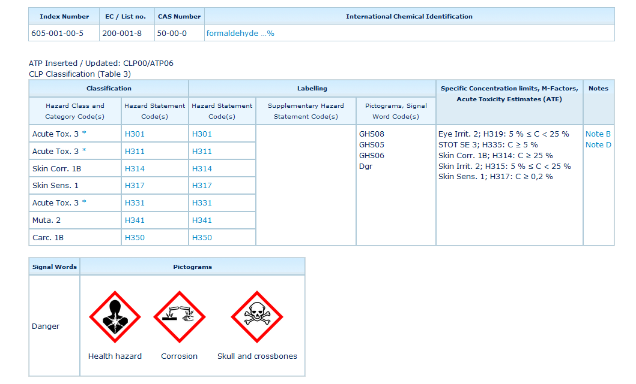

Fonte: <https://echa.europa.eu/it/information-on-chemicals/cl-inventory-database/-/discli/details/55163>

Come precedentemente accennato, la FA è frequentemente utilizzata nella produzione di pannelli in legno,sia grezzi che rivestiti (pannelli truciolari, MDF, compensati, ecc.). I pannelli sono composti da elementi lignei(es. trucioli) tenuti assieme da resine ureiche contenenti FA; quest’ultima può trovarsi parzialmente in formalibera in quanto il processo di polimerizzazione non si è totalmente esplicato. Un altro contributo di FA, che sisomma al precedente, si può avere per processi di idrolisi delle resine contenute nel pannello che determinanol’emissione di FA libera in aria in modo continuativo e costante.

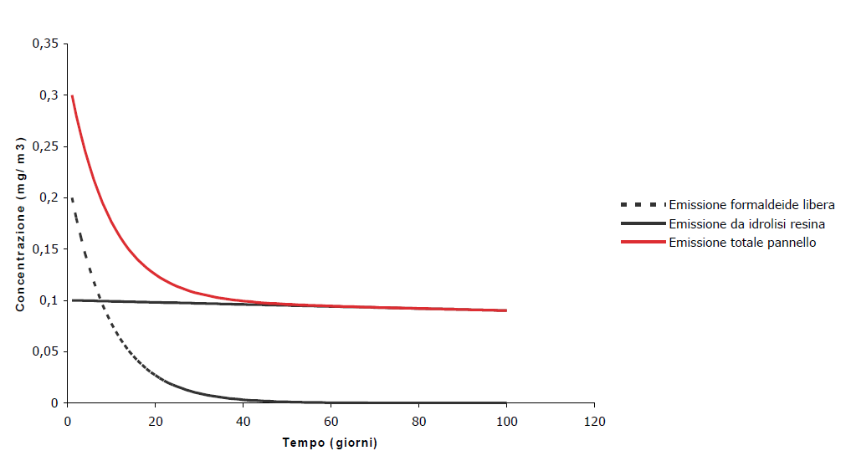

Emissione teorica di formaldeide da un pannello in legno. Fonte: “La formaldeide nella filiera del legno”. F. Bulian, D. Bergamasco. Atti del Convegno Nazionale "REACH Legno - L’applicazione dei regolamenti REACH e CLP nel settore legno-arredo" 2017.

Per quanto riguarda il quadro regolamentare europeo sulla FA per i lavoratori, le Direttive di riferimento sonola Direttiva 2004/37/EC (direttiva sugli agenti cancerogeni o mutanogeni –CMD) e la Direttiva (UE) 2019/983che modifica la precedente e introduce i limiti di esposizione professionale per la FA:

- 0,37 mg/m3 (0,3ppm) sulle 8 ore(TLV-TWA)

- 0,74 mg/m3 (0,6 ppm) sulle esposizioni brevi fino ad un massimo di 15 minuti (TLV-STEL)

La raccomandazione prevista dall'associazione americana degli igienisti industriali (ACHIH)) indica invece illimite di 0,37 mg/m3 (0,30ppm) come TLV-Ceiling, ossia il limite massimo di concertazione di formaldeide chenon deve essere superato nemmeno per un brevissimo periodo durante la giornata lavorativa.

Il Decreto 11 febbraio 2021 dal titolo “Protezione dei lavoratori contro i rischi derivanti da un'esposizione adagenti cancerogeni o mutageni durante il lavoro” modifica il D.Lgs. 81/2008 in attuazione della direttiva (UE)2019/130 del 16 gennaio 2019 e della direttiva (UE) 2019/983. In particolare le modifiche, in linea con quantoprevisto dalla Direttiva, riguardano:

* la sostituzione dell'allegato XLII del D.Lgs. 81/08 (contenente l’elenco delle attività lavorative checomportano la presenza di sostanze o miscele cancerogene o mutagene o di processi industriali);
* la sostituzione dell’allegato XLIII del D.Lgs. 81/08 (contenente i “valori limite di esposizioneprofessionale degli agenti cancerogeni/mutageni”), prevedendo l’inserimento di tredici nuovi agenticancerogeni, tra cui la formaldeide.

I limiti previsti per l’esposizione alla formaldeide sono quelli sopra riportati, previsti dalla Direttiva (UE)2019/983, ossia:

- 0,37 mg/m3 (0,3 ppm) sulle 8 ore (TLV-TWA)

- 0,74 mg/m3 (0,6 ppm) sulle esposizioni brevi fino ad un massimo di 15 minuti (TLV-STEL).

Questi valori corrispondono a quelli raccomandati in precedenza dallo SCOEL (comitato scientifico europeoper i limiti di esposizione professionale). Oltre alla definizione dei valori limite per l’esposizione alla formaldeidenei luoghi di lavoro, il decreto include anche una nota relativa alla sensibilizzazione cutanea.

# Le buone pratiche per la sorveglianza sanitaria efficace

Per “sorveglianza sanitaria” si intende “l’insieme degli atti medici, finalizzati alla tutela dello stato di salute e sicurezza dei lavoratori, in relazione all’ambiente di lavoro, ai fattori di rischio professionali e alle modalità di svolgimento dell’attività lavorativa” (D.Lgs. 81/08, art. 2, comma 1, lettera m)). Questa viene svolta dal medico competente e rappresenta uno strumento di tutela della salute dei lavoratori in quanto provvede ad una valutazione preventiva e periodica della compatibilità tra lo stato di salute del lavoratore e la tipologia di mansioni che egli dovrà svolgere. La sorveglianza sanitaria comprende principalmente:

1. **visita medica preventiva** intesa a constatare l’assenza di controindicazioni al lavoro cui il lavoratore è destinato al fine di valutare la sua idoneità alla mansione specifica;
2. **visita medica periodica** per controllare lo stato di salute dei lavoratori ed esprimere il giudizio di idoneità alla mansione specifica. La periodicità di tali accertamenti, qualora non prevista dalla relativa normativa, viene stabilita, di norma, in una volta l’anno.
3. **visita medica su richiesta del lavoratore**, qualora sia ritenuta dal medico competente correlata ai rischi professionali o alle sue condizioni di salute, suscettibili di peggioramento a causa dell’attività lavorativa svolta, al fine di esprimere il giudizio di idoneità alla mansione specifica;
4. **visita medica in occasione del cambio della mansione** onde verificare l’idoneità alla mansione specifica;
5. **visita medica alla cessazione del rapporto di lavoro** nei casi previsti dalla normativa vigente.

e-bis) **visita medica preventiva in fase preassuntiva**;

e-ter) **visita medica precedente alla ripresa del lavoro**, a seguito di assenza per motivi di salute di durata superiore ai sessanta giorni continuativi, al fine di verificare l’idoneità alla mansione

Il medico competente stabilisce il programma di sorveglianza sanitaria e lo attua secondo criteri e protocolli basati sull’evidenza.

Un protocollo di sorveglianza sanitaria adeguato per lavoratori esposti ad agenti cancerogeni deve prevedere accertamenti mirati al rischio specifico, essere in grado di evidenziare danni alla salute precoci e misurabili, possedere adeguate caratteristiche in termini di sensibilità.

In merito alla sorveglianza sanitaria dei lavoratori esposti ad agenti cancerogeni, l’articolo 1 del D.Lgs.1° giugno 2020, n. 44 – Attuazione della direttiva (UE) 2017/2398 del Parlamento europeo e del Consiglio, del 12 dicembre 2017, che modifica la direttiva 2004/37/CE del Consiglio, relativa alla protezione dei lavoratori contro i rischi derivanti da un'esposizione ad agenti cancerogeni o mutageni durante il lavoro – riporta le modifiche all'art. 242 del decreto legislativo 9 aprile 2008, n. 81: *“Il medico competente fornisce ai lavoratori adeguate informazioni sulla sorveglianza sanitaria cui sono sottoposti e, ove ne ricorrano le condizioni, segnala la necessità che la stessa prosegua anche dopo che è cessata l'esposizione, per il periodo di tempo che ritiene necessario per la tutela della salute del lavoratore interessato. Il medico competente fornisce, altresì, al lavoratore indicazioni riguardo all'opportunità di sottoporsi ad accertamenti sanitari, anche dopo la cessazione dell'attività lavorativa, sulla base dello stato di salute del medesimo e dell'evoluzione delle conoscenze scientifiche”.*

I lavoratori sottoposti a sorveglianza sanitaria per il rischio cancerogeno correlato all’esposizione a polveri di legno duro devono essere iscritti nel Registro degli esposti a norma dell’art. 243 D.Lgs. 81/2008. Per ciascun lavoratore iscritto nel registro deve essere riportata l’attività svolta (secondo la classificazione delle professioni/mansioni dell’ISTAT) e il livello dell’esposizione in termini di intensità, frequenza e durata. Il Registro degli esposti deve essere inviato periodicamente all’INAIL (Settore Ricerca - Dipartimento Medicina del Lavoro). Presso l’Istituto è attivo un archivio informatizzato che registra gli esposti e le esposizioni a polveri di legno duro, e che contempla, attualmente, aziende prevalentemente appartenenti al settore dell’industria del legno e della fabbricazione di mobili, mentre le attività lavorative segnalate con maggior frequenza sono quelle attinenti alle professioni di carteggiatore e levigatore.

Parallelamente alla sorveglianza dei rischi di esposizione, il D.Lgs. 81/2008 prevede all’art.244 l’istituzione del Registro Nazionale dei casi di tumore naso-sinusale (ReNaTuNS), con un ruolo centrale delle Regioni e Province autonome attraverso i Centri operativi regionali (COR) nell’identificazione dei casi e nella definizione delle circostanze di esposizione professionale coinvolte nell’eziologia. All’INAIL è assegnato il ruolo di destinatario dei flussi e di ente di riferimento per l’intero sistema nazionale.

Il ReNaTuNS ha come obiettivo la stima dell’incidenza dei casi di tumori naso-sinusali (TuNS) in Italia e la raccolta delle informazioni sulla pregressa esposizione ad agenti correlati al rischio di TuNS.

Rappresenta quindi una base informativa per studi analitici di epidemiologia occupazionale e per la definizione di informazioni relative all’esposizione a fini preventivi e medico-assicurativi.

Il sistema di sorveglianza epidemiologica dei casi incidenti di TuNS con metodi di ricerca attiva e di analisi standardizzata delle storie professionali, residenziali e familiari dei soggetti ammalati è di particolare rilevanza in Italia, dove il numero di esposti ai fattori di rischio è piuttosto elevato (in molti casi con scarsa consapevolezza). Sono state identificate esposizioni significative per i lavoratori nei settori della lavorazione del legno e delle pelli, ma anche in altri ambiti occupazionali inattesi. Dai risultati emergono anche casi con esposizione definita “ignota”, da approfondire al fine di identificare fattori di rischio misconosciuti o non valutati e proporre nuove ipotesi eziologiche.

La qualità e completezza dei dati raccolti e gestiti dal ReNaTuNS e l’efficacia delle attività di sorveglianza epidemiologica e di ricerca si basano sul corretto funzionamento della rete di collaborazione tra i COR TuNS e l’INAIL, che svolge un’attività di supporto e coordinamento. I COR TuNS devono costituire e gestire nel tempo un archivio di tutti i nuovi casi di tumore naso-sinusale diagnosticati nella popolazione residente nell’area geografica di loro pertinenza, in modo continuativo e sistematico.

Rispetto ai registri tumori, i COR TuNS devono raccogliere le informazioni di tipo anatomo-clinico/diagnostico e anagrafiche con maggiore livello di dettaglio, oltre a informazioni suppletive, anamnestiche e/o documentali, utili a individuare eventuali occasioni di esposizione ad agenti causali noti o sospetti per i TuNS nel corso della storia di vita e di lavoro dei soggetti ammalati[12].

Come anticipato nel Capitolo 1 del presente Documento, in Sardegna non è stata ancora estesa l’attività del COR alla tenuta del Registro dei Tumori Naso-Sinusali e alla trasmissione dei relativi dati al ReNaTuNS. Tuttavia si intende aderire all’apposito progetto INAIL per il rafforzamento del suddetto Registro *“Sviluppo della rete di sorveglianza epidemiologia dei tumori naso-sinusali attraverso il rafforzamento del registro nazionale (ReNaTuNS) per la prevenzione della malattia”.*

Al fine di promuovere la qualità, l’appropriatezza e l’efficacia della sorveglianza sanitaria preventiva e periodica svolta dai medici competenti (artt. 25, 40, 41 e 42 D.Lgs. 81/08) relativa al rischio cancerogeno per esposizione professionale a polveri di legno duro nel comparto lavorazione del legno, si riporta di seguito quanto indicato nel documento “*Linee guida sull’applicazione del Titolo VII del D.Lgs. 626/94 relativo alle lavorazioni che espongono a polveri di legno duro*” (Coordinamento Tecnico per la Sicurezza nei luoghi di lavoro delle Regioni e delle Provincie Autonome) che, sebbene faccia riferimento al D.Lgs. 626/94 abrogato dal D.Lgs. 81/08, fornisce utili indicazioni sulla sorveglianza sanitaria e sull’attività di informazione e formazione dei lavoratori esposti alle polveri di legno duro.

## 8.1 Linee guida sull’applicazione del Titolo VII del D.Lgs. 626/94 “Protezione da agenti cancerogeni” relative alle lavorazioni che espongono a polveri di legno duro

Il presente Questo documento[13], elaborato dal Coordinamento Tecnico per la Sicurezza nei luoghi di lavoro delle Regioni e delle Provincie Autonome, riferito al Titolo VII del D.Lgs. 626/94, ora abrogato dal D.Lgs. 81/08, rappresenta una guida all’applicazione del [D.Lgs. n. 66 del 25 febbraio 2000](http://bancadatisicurezza.puntosicuro.it/italian/view_banca_dati.php?sViewMAGA=articolo&iId=48352)–*Attuazione delle direttive 97/42/CE e 1999/38/CE, che modificano la direttiva 90/394/CEE, in materia di protezione dei lavoratori contro i rischi derivanti da esposizione ad agenti cancerogeni o mutageni durante il lavoro* – e l’allegato C del suddetto documento, riportato integralmente nelle pagine seguenti, riguarda la sorveglianza sanitaria mirata al rischio di cancro delle cavità nasali dei lavoratori esposti a polveri di legno duro.

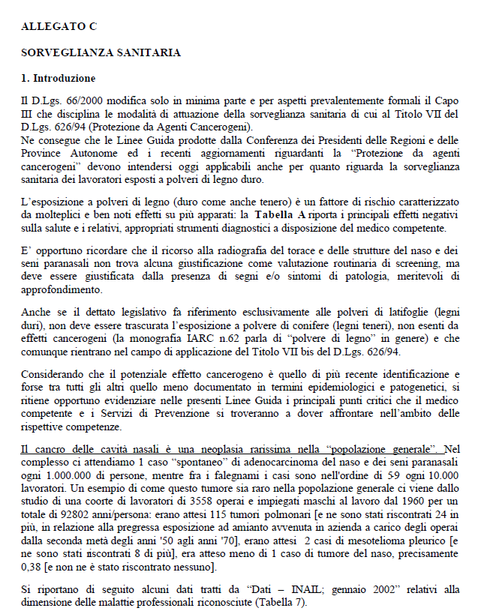

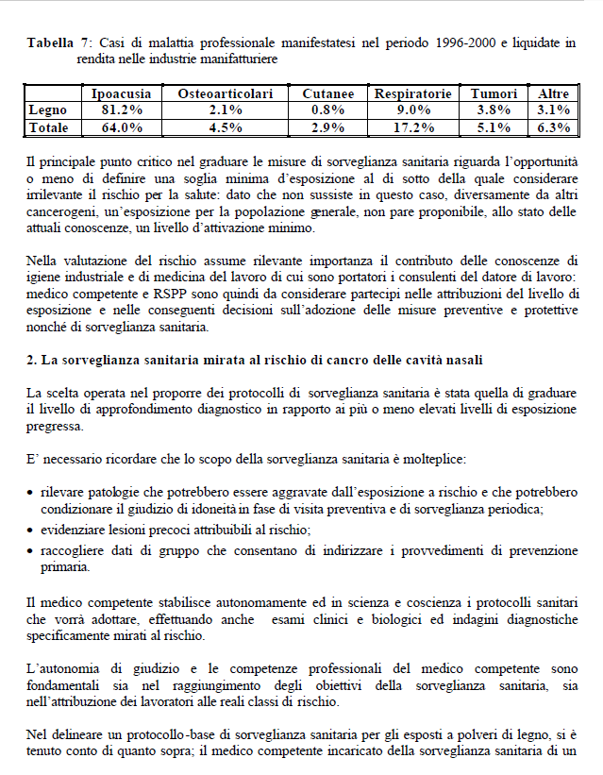

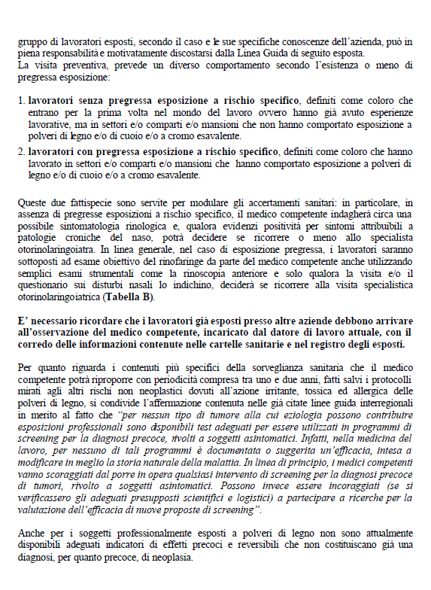

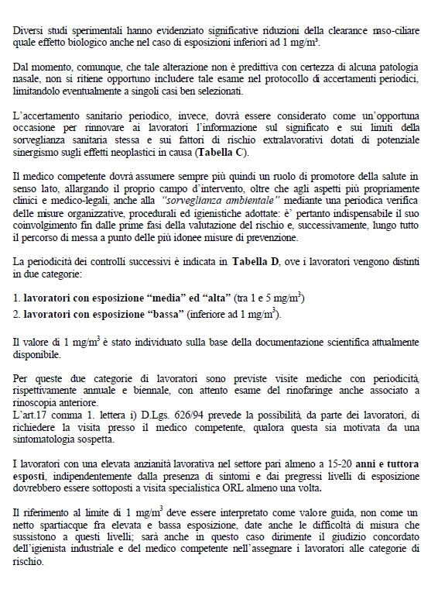

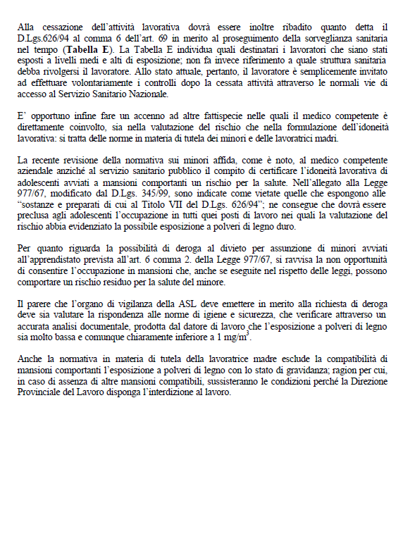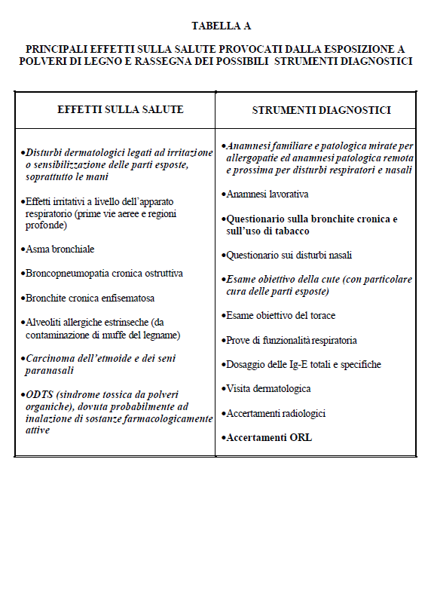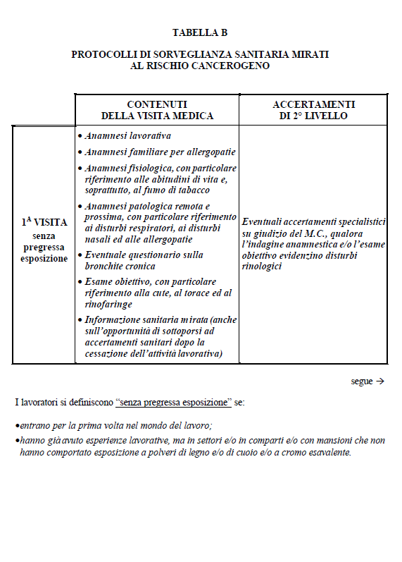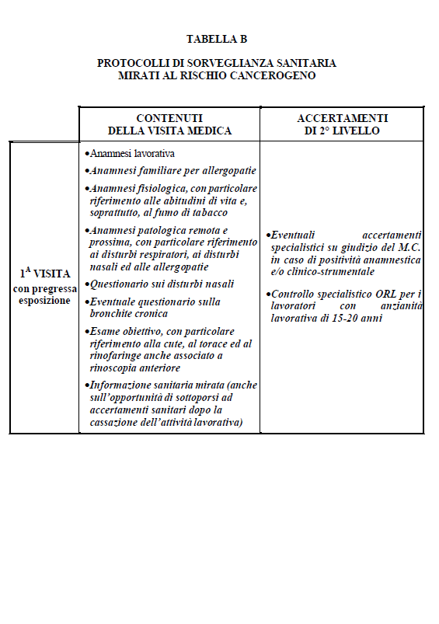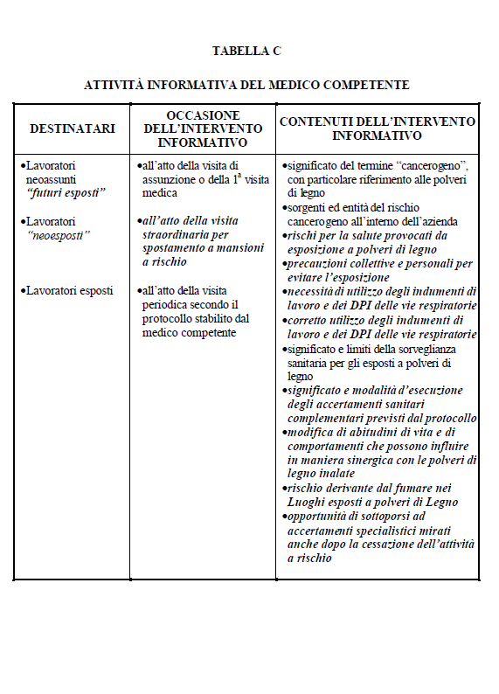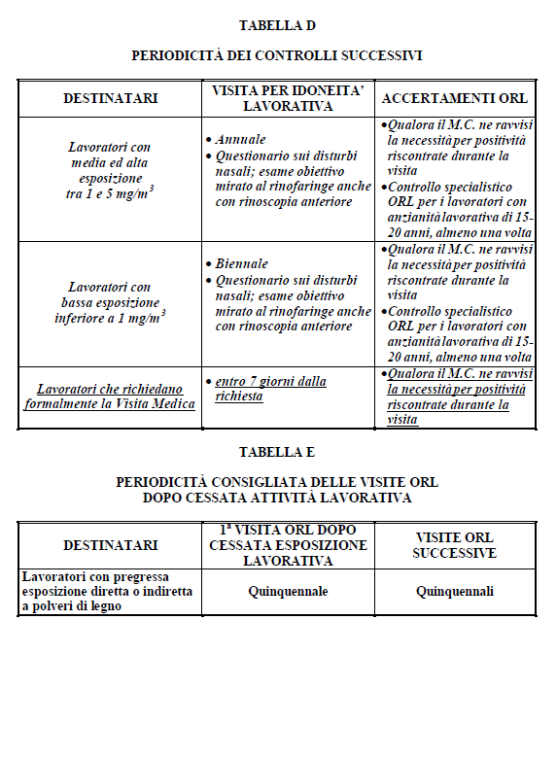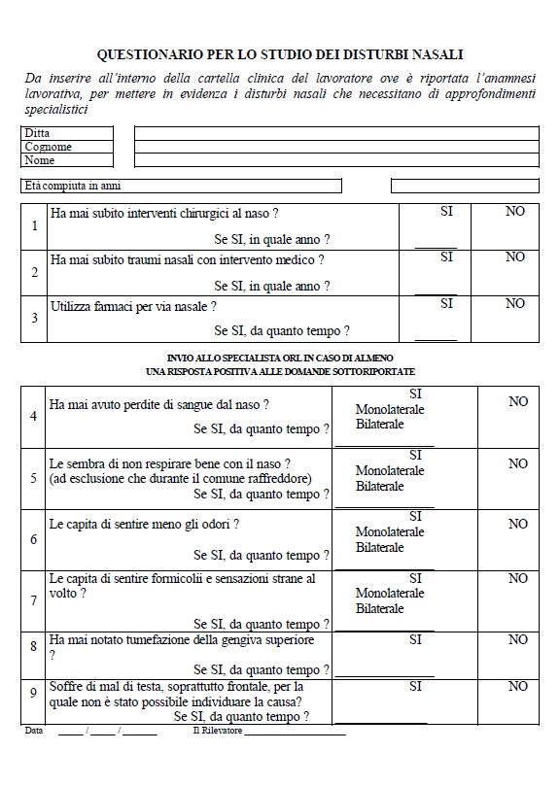

# 9. Riferimenti per la consultazione della documentazione

## 9.1 Riferimenti per la consultazione delle buone pratiche

|  |  |
| --- | --- |
| **Par.** | **Buone pratiche** |
| 4.1 | Segheria sicura - Opuscolo informativo per Lavoratori delle aziende di prima lavorazione del legno  <https://www.inail.it/cs/internet/comunicazione/pubblicazioni/catalogo-generale/pubbl-segheria-sicura-opuscolo-informativo-per-lavoratori.html> |
| 4.2 | Esposizione lavorativa a polveri di legno  [https://www.inail.it/cs/internet/comunicazione/pubblicazioni/catalogo-generale/esposizione-lavorativa-polveri-di-legno.html](https://www.inail.it/cs/internet/comunicazione/pubblicazioni/catalogo-generale/esposizione-lavorativa-polveri-di-legno.htm) |
| 4.3 | Vademecum per il miglioramento della sicurezza e della salute con le polveri di legno  <https://www.ats-brianza.it/it/servizi-ats-brianza/servizi-farmacie-di-turno/23-master-category/cat-servizio-imprese/2263-p-mp-polveri-di-legno.html> |
| 4.4 | Ventilazione e depurazione dell’aria negli ambienti di lavoro – Scheda tecnica n. 7 Impianti di ventilazione nel comparto del legno  https://www.ausl.re.it/WsDocuments/Comparto%20legno.pdf |
| 8.1 | Le buone pratiche per la sorveglianza sanitaria efficace  *Linee guida sull’applicazione del Titolo VII del D.Lgs. 626/94 “Protezione da agenti cancerogeni” relative alle lavorazioni che espongono a polveri di legno duro.*  <https://www.uniroma1.it/sites/default/files/allegati/Linee_guida_legno_duro.pdf> |

## 9.2 Riferimenti per la consultazione di documentazione INAIL su Regolamenti (CE) REACH e CLP

|  |
| --- |
| **Riferimenti a documentazione INAIL compendianti i principali punti dei Regolamenti (CE) REACH e CLP con i relativi link.**  Regolamento (CE) REACH  <https://www.inail.it/cs/internet/attivita/prevenzione-e-sicurezza/conoscere-il-rischio/agenti-chimici/regolamento-reach.html>  Principali adempimenti REACH: <https://www.inail.it/cs/Satellite?c=Page&cid=2443085356313&d=204&pagename=Internet%2FPage%2FpaginaFoglia%2Flayout>  Scenari di esposizione nel REACH:  <https://www.inail.it/cs/internet/attivita/prevenzione-e-sicurezza/conoscere-il-rischio/agenti-chimici/regolamento-reach.html?id1=2443085356322#anchor>  Regolamento (CE) CLP:  [https://www.inail.it/cs/internet/attivita/prevenzione-e-sicurezza/conoscere-il-rischio/agenti-chimici/regolamento-clp.html](https://www.inail.it/cs/internet/attivita/prevenzione-e-sicurezza/conoscere-il-rischio/agenti-chimici/regolamento-reach.html)  Principali adempimenti a norma del Regolamento (CE) CLP:  <https://www.inail.it/cs/internet/attivita/prevenzione-e-sicurezza/conoscere-il-rischio/agenti-chimici/regolamento-clp.html?id1=2443085356163#anchor>  Classificazione:  <https://www.inail.it/cs/internet/attivita/prevenzione-e-sicurezza/conoscere-il-rischio/agenti-chimici/regolamento-clp.html?id1=2443085356172#anchor>  Etichettatura (Pittogrammi, Indicazioni di pericolo, Consigli di prudenza):  <https://www.inail.it/cs/internet/attivita/prevenzione-e-sicurezza/conoscere-il-rischio/agenti-chimici/regolamento-clp.html?id1=2443085353281#anchor> |

1. Link: <https://www.lavoro.gov.it/temi-e-priorita/salute-e-sicurezza/focus-on/Buone-prassi/Pagine/Buone-prassi-validate-dalla-Commissione-Consultiva-Permanente.aspx>
2. Documento “*ReNaTuNS Sorveglianza epidemiologica dei tumori naso-sinusali - Manuale Operativo*” – Ottobre 2020, prodotto dal Dipartimento di medicina, epidemiologia, igiene del lavoro e ambientale (Dimeila)
3. Monografie “Wood Dust and Formaldehyde” Vol. 63 IARC 1995 e “Wood Dust” 100C IARC 2012.
4. *Le disuguaglianze di salute e il ruolo del lavoro. INMP – DORS 2014; L’equità nella salute in Italia – Secondo rapporto sulle disuguaglianze sociali in sanità (G. Costa et al., 2014); EuropeanWorkingConditionsSurveys (EWCS) 2015. Sesta Indagine Europea sulle Condizioni di Lavoro*
5. Link: <https://www.inail.it/cs/internet/comunicazione/pubblicazioni/catalogo-generale/pubbl-segheria-sicura-opuscolo-informativo-per-lavoratori.html>
6. Link: <https://www.inail.it/cs/internet/comunicazione/pubblicazioni/catalogo-generale/esposizione-lavorativa-polveri-di-legno.htm>l
7. Link: <https://www.ats-brianza.it/it/servizi-ats-brianza/servizi-farmacie-di-turno/23-master-category/cat-servizio-imprese/2263-p-mp-polveri-di-legno.html>
8. Link: https://www.ausl.re.it/WsDocuments/Comparto%20legno.pdf
9. Link: <http://www.ecolavservice.com/cgi-bin/allegati/INAIL_Guida_SGSL.pdf>
10. Link: <https://www.regione.emilia-romagna.it/sicurezza-nei-luoghi-di-lavoro/documentazione/linee-guida/2011/check-list-di-autovalutazione-per-le-micro-imprese/check-list>
11. <https://www.aulss8.veneto.it/allegati/4734-manuale_legno_27_ottobre.pdf>
12. Manuale operativo – ReNaTuNS – Sorveglianza epidemiologica dei tumori naso-sinusali, Ottobre 2020.

    Link: <https://www.inail.it/cs/internet/docs/alg-pubbl-renatuns-sorv-epid-tumori-naso-sinusali-manuale.pdf>
13. Link: <https://www.uniroma1.it/sites/default/files/allegati/Linee_guida_legno_duro.pdf>